Федеральное государственное образовательное учреждение
высшего профессионального образования
Санкт-Петербургский государственный университет
Институт «Высшая школа менеджмента»
Кафедра информационных технологий в менеджменте

Разработка проекта обучения среднего медицинского персонала стоматологический клиники с помощью иммерсивных технологий для ООО «Дентал Менеджмент Компани»

Выпускная квалификационная работа студента 4 курса бакалаврской программы, профиль – Информационный менеджмент
Антонова Диана Петровна

(подпись)

Научный руководитель:
к.э.н., старший преподаватель
Благов Евгений Юрьевич
(подпись)

Рецензент:
Старший преподаватель
Арзуманян Максим Юрьевич

Санкт-Петербург
2022

ЗАЯВЛЕНИЕ О САМОСТОЯТЕЛЬНОМ ХАРАКТЕРЕ ВЫПОЛНЕНИЯ ВЫПУСКНОЙ КВАЛИФИКАЦИОННОЙ РАБОТЫ
Я, Антонова Диана Петровна, студент 4 курса направления 080500 «Менеджмент» (профиль подготовки – Информационный менеджмент), заявляю, что в моей выпускной квалификационной работе на тему «Разработка проекта обучения среднего медицинского персонала стоматологический клиники с помощью иммерсивных технологий для ООО «Дентал Менеджмент Компани», представленной в службу обеспечения программ бакалавриата для последующей передачи в государственную аттестационную комиссию для публичной защиты, не содержится элементов плагиата. Все прямые заимствования из печатных и электронных источников, а также из защищённых ранее курсовых и выпускных квалификационных работ, кандидатских и докторских диссертаций имеют соответствующие ссылки.
Мне известно содержание п. 9.7.1 Правил обучения по основным образовательным программам высшего и среднего профессионального образования в СПбГУ о том, что «ВКР выполняется индивидуально каждым студентом под руководством назначенного ему научного руководителя», и п. 51 Устава федерального государственного бюджетного образовательного учреждения высшего профессионального образования «Санкт-Петербургский государственный университет» о том, что «студент подлежит отчислению из Санкт-Петербургского университета за представление курсовой или выпускной квалификационной работы, выполненной другим лицом (лицами)».

____________________________________ (Подпись студента)

31.05.2022
____________________________________ (Дата)
СодержаниЕ
ЗАЯВЛЕНИЕ О САМОСТОЯТЕЛЬНОМ ХАРАКТЕРЕ ВЫПОЛНЕНИЯ ВЫПУСКНОЙ КВАЛИФИКАЦИОННОЙ КУРСОВОЙ РАБОТЫ 2
Введение 6
ГЛАВА 1. Теоретические аспекты предметной области 8
Понятие иммерсивных технологий 8
Иммерсивные технологии в обучении 9
Тренды в обучении, способствующие использованию иммерсивных технологи 14
Использование технологий виртуальной реальности в медицине 17
Технические аспекты использования иммерсивных технологий 21
Выводы 22
ГЛАВА 2. Анализ ситуации ООО «Дентал Менеджмент Компани» 24
Методология исследования 24
Описание компании 24
Организационная структура компании 25
Методы сбора и анализа информации 26
Интервью 26
Опросник для сотрудников 27
Результаты проведенного опроса 28
Анализ документации 32
Актуальность проблемы 34
Анализ процесса обучения и адаптации новых ассистентов 34
Сравнительный анализ способов обучения 39
Проблемы обучения новых сотрудников, которые помогут решить иммерсивные технологии 41
Выводы 41
ГЛАВА 3. Проект обучения ассистентов стоматолога с помощью VR 42
Требования к программе обучения сотрудников 42
Бизнес-требования 42
Исходные данные 42
Возможности бизнеса 43
Бизнес-цели 43
Критерии успеха 44
Видение решения 44
Бизнес-риски 45
Предположения и зависимости 48
Рамки и ограничения проекта 48
Бизнес-контекст 48
Функциональные требования 49
Нефункциональные требования 50
Бизнес-правила 50
Атрибуты качества 50
Матрица трассировки требований 51
Показатели оценки программы обучения с помощью VR 52
План внедрения программы обучения 53
Финансово-экономическое обоснование внедрения 53
Рекомендации по внедрению и реализации 55
Выводы 57
Заключение 60
Список использованной литературы 63

введение
Цифровые технологии развивались со стремительной скоростью в последние десятилетия, изменяя привычные процессы во всех сферах жизни. Не осталась в стороне и сфера образования, которая из года в год перенимает и использует новые технологии для совершенствования процесса обучения, делая процесс получения знаний более доступным и эффективным.
Развитие технологий также привело к ужесточению конкуренции между различными компаниями, которые вынуждены использовать передовые практики во всех бизнес-процессах чтобы соответствовать ожиданиям потребителей и сохранять свою рыночную позицию.
Одним из многих бизнес-процессов, которые оказывают большое влияние на конкурентоспособность организации, является процесс обучения персонала. Грамотные и квалифицированные сотрудники являются залогом успешной деятельности компании.
Объектом данного исследования является компания ООО «Дентал Менеджмент Компани», предмет исследования - проект обучения среднего медицинского персонала с помощью иммерсивных технологий.
Компания ООО «Дентал Менеджмент Компани», занимающаяся управлением стоматологическими клиниками, ранее не нуждалась в усовершенствовании процесса обучения среднего медицинского персонала, который представлял собой изучение новым сотрудником протоколов работы и дальнейшую стажировку до 3 месяцев под присмотром ассистента-наставника, т.к. представляла собой несколько клиник, однако с растущим количеством новых стоматологических клиник компания столкнулась с проблемой, которая заключается в необходимости обучать большое число новых сотрудников. Помимо возросшего числа сотрудников из-за роста сети клиник, на необходимость использования эффективной программы обучения влияет и тот факт, что текучесть кадров среди среднего медицинского персонала стоматологических клиник достаточно высока, поэтому компания вынуждена проводить обучения и стажировки для новых сотрудников каждый месяц.
Процесс обучения и адаптации нового сотрудника может ускорить использование новых иммерсивных технологий в обучении. Компания может снизить время, затрачиваемое на обязательную оплачиваемую стажировку, а вместе с ним и финансовые затраты. Кроме того, новая программа обучения позволит сотрудникам ознакомиться с различными манипуляциями быстрее, чем это бы произошло на практике в силу того, что стажер не может выбрать, на каких операциях он будет ассистировать. В целом, использование иммерсивных технологий позволит новым сотрудникам быстрее усваивать новую информацию с учетом уровня ответственности, которую несет каждый сотрудник, непосредственно работающий с пациентом.
Иммерсивное обучение подразумевает использование виртуальной или дополненной реальности. Данная методика обучения позволяет погрузиться в виртуальный мир полностью или частично, что делает ее более привлекательной относительно других методик обучения с помощью информационных технологий. К преимуществам иммерсивного обучения можно отнести:
• Наглядность
• Вовлеченность
• Сфокусированность
• Безопасность
• Эффективность
Актуальность работы обусловлена не только наличием в компании проблемы обучения среднего медицинского персонала и необходимостью ее решения, с помощью внедрения новой программы обучения персонала, но и все большим интересом бизнеса к использованию иммерсивных технологий в процессе обучения персонала и стремлению организовать корпоративное обучение таким образом, чтобы оно максимально соответствовало целям и задачам компании, при этом затраты различных ресурсов на организацию данного процесса должны оставаться минимальными насколько это возможно.
Целью работы является разработка проекта обучения ассистентов стоматолога с помощью иммерсивных технологий для компании и составление рекомендаций по его реализации.
Для достижения поставленной цели были выдвинуты следующие задачи:
1.Изучить литературу на тему использования VR/AR в обучении
2. Ознакомиться с существующими кейсами обучения мед.сотрудников с помощью иммерсивных технологий
3.Выявить требования к программе обучения сотрудников компании
4.Разработать план реализации и внедрения проекта обучения
5.Подготовить финансово-экономическое обоснование проекта
6.Подготовить рекомендации для реализации проекта

В качестве метода сбора данных были выбраны анализ документации компании, интервью с сотрудниками организации, опрос и анализ процесса обучения.
Результатом работы будет являться проект обучения среднего медицинского персонала с помощью иммерсивных технологий.

ГЛАВА 1. теоретические аспекты предметной области

Понятие иммерсивных технологий
Иммерсивные технологии- технологии, позволяющие создать виртуальный мир, используя симуляцию окружающей среды для создания у пользователей чувства физического присутствия в цифровой модели пространства. Одной из первых зафиксированных попыток создать устройства для погружения в виртуальный мир является создание стереоскопических очков английским ученым Чарльзом Уинстоном в 1837 г. В очки помещались плоские изображения под разным углом, что позволяло воспринимать получившуюся картинку в 3D формате.
Как правило, данные технологии создают эффект погружения в виртуальную среду с помощью воздействия на органы чувств человека. В основном это зрение и слух, реже-осязание. Также, данные технологии дают возможность взаимодействовать с созданной средой с помощью технологий распознавания речи и жестов, трекингу для перемещения в пространстве.
Под термином иммерсивные технологии чаще всего понимают технологии виртуальной и дополненной реальности. Виртуальная реальность или сокращенно VR (virtual reality) - созданная с помощью технических средств среда, которая транслируется человеку через его органы чувств. В виртуальной реальности имитируются как воздействия, так и реакции на них. Как правило, объекты в виртуальной реальности ведут себя схоже с их реальными моделями, т.е. подчиняются законам физики, однако в развлекательных целях создаются виртуальные миры, расширяющие обычные возможности человека и других объектов среды.
Одной из первых известных систем создания виртуальной реальности является машина виртуальной реальности, созданная в 1956 году Мортоном Хейлитом и запатентованная в 1962 году. Машина получила название Sensorama и представляла собой небольшую будку, которая включала в себя кинопроектор, который воспроизводил фильм на стереоскопическом экране, стереозвуковую установку, виброкресло и установку для имитации различных погодных явлений. Использовалась данная система в развлекательных целях.

Иммерсивные технологии в обучении
Технологии виртуальной и дополненной реальности имеют огромный потенциал применения в различных сферах жизни, с каждым годом технологический прогресс делает эту технологию доступнее и, соответственно, расширяет границы использования иммерсивных технологий. Однако, на протяжении долгого времени применение технологий виртуальной и дополненной реальности рассматривалось в основном в сфере развлечений: одна из первейших разработок в этой сфере (Sensorama Мортона Хейлита) была сконструирована и использована для развлекательных целей.
На сегодняшний день данная сфера также является одним из основных двигателей развития иммерсивных технологий. По прогнозам аналитиков PwC киберспорт и VR станут самыми быстрорастущими рынками развлечений в России. Киберспорт является сегментом, двигающим вперед всю гейминг-индустрию, призовые фонды международных турниров в киберспорте могут доходить до сотен миллионов долларов. Погружение в виртуальную реальность не только участников турнира, но и зрителей делает подобные мероприятия зрелищнее. Многие компании готовятся к созданию нового формата проведения турниров: компания Oqulus VR спроектировала игровую гарнитуру для шлема виртуальной реальности Oqulus Quest, Sony запатентовала площадку для просмотра турниров в виртуальной реальности, также компании используют стриминговые сервисы такие, как Twitch для проникновения на данный рынок.
Иммерсивные технологии нашли свое применение и в традиционном спорте. Компания NextVR транслировала еженедельные игры NBA в виртуальной реальности. Однако для просмотра подобных трансляций устройство пользователя должно быть достаточно мощным, а Интернет-соединение бесперебойным. Иммерсивные технологии помогут не только сделать индустрию более зрелищной, но также упростят отборочный и тренировочный процесс: отбор игроков дешевле и эффективнее проводить в виртуальной реальности, нежели с помощью сети скаутов.
Виртуальная реальность активно используется в сфере искусства. Музеи регулярно проводят выставки с использованием иммерсивных технологий, также иммерсивные технологии нашли свое применение в организации концертов и выступлений, данный формат проведения мероприятий стал наиболее актуальным в условиях ограничений, связанных с карантином.
Сравнительно недавно иммерсивные технологии стали использоваться в образовательных целях, этому поспособствовала растущая доступность технологических решений для использования виртуальной и дополненной реальности. Сфера образования всегда перенимала новейшие практики и технологии для совершенствования процесса обучения. Информационные технологии прочно вошли в процесс обучения: многие образовательные платформы такие, как SkillBox, GeekBrain, Открытое образование и др. предлагают свои онлайн-курсы, широко распространены онлайн-вебинары, которые позволяют подключиться одновременно огромному количеству участников из разных частей света. Многие компании также используют диалоговые тренажеры и искусственный интеллект для обучения своих сотрудников. Одним из драйверов повсеместного использования информационных технологий в образовании стал карантин, связанный с распространением COVID-19, учебные заведения были вынуждены переходить на дистанционный формат обучения, который подразумевает под собой использование онлайн-платформ для видео конференций, многие компании также перенесли свои программы корпоративного обучения в онлайн-формат.
Несмотря на то, что современные способы обучения с использованием информационных технологий являются достаточно эффективными, они все же задействуют только два органа чувств человека, в то время как использование иммерсивных технологий позволяет полностью погрузиться в изучаемый процесс.
Это преимущество иммерсивных технологий широко используется в ряде сфер для экономии огромного количества ресурсов и выполнения ряда задач.
Иммерсивные технологии активно используются в медицине. Работая на специальных тренажерах, практикующие врачи и студенты-медики отрабатывают навыки выполнения различных видов операций и других медицинский манипуляций, при этом не ставя под угрозу жизнь и здоровье пациента.
В данной сфере, как в никакой другой, важной является не только графическая составляющая, но и тактильная, которая позволяет чувствовать уровень механического воздействия на живые органы и ткани. Одной из первых наглядных разработок в данной сфере является тренажер, который был спроектирован в Университете Аахена. Данный тренажер позволяет использовать сведения о различных характеристиках тканей, которые в дальнейшем используются для моделирования их механических параметров. Благодаря данной технологии, виртуальная модель становится осязаемой, т.е. ученик может оценить, какие изменения происходят в тканях, при выполнении различных медицинских манипуляций.
Также широкое применение технологии виртуальной и дополненной реальности нашли в военной сфере. В данной сфере погружение в иммерсивную среду является эффективным способом воспроизведения полевых условий для обучения военных обращению с оружием и его наладке, также иммерсивные технологии дают возможность имитировать ситуации, которые практически нереально воссоздать в реальности, и ознакомиться на практике с планами военных действий. Для этих целей используют системы такие, как CAVE (Cave Automated Virtual Environment) - это система погружения в виртуальную реальность, которая может воспроизвести все, что поддается 3D моделированию. Система трекинга человека резко увеличивает возможности обучения с использованием иммерсивных технологий. Позиционный трекинг является одной из технологий виртуальной реальности, которая обуславливает взаимодействие человека с виртуальной средой, которая предназначена для определения позиции и ориентации реального объекта.
Сфера, в которой обучение с помощью иммерсивных технологий, является необходимостью – это авиация и космонавтика. Специальный авиатренажер может искусственно воссоздать различные условия полета, такие как турбулентность, сила и направление ветра, плотность воздуха, облака, осадки и даже наличия неисправностей в системе.
Любой коммерческий пилот, который обладает лицензией, дающей ему право на осуществление полетов, должен был пройти обучение на авиатренажере, это позволяет ему показать свои навыки в управлении воздушным судном, при этом не подвергая опасности свою жизнь и целостность самолета. Новейшие модели таких тренажеров дают возможность инструктору воссоздать нештатную ситуацию на борту и отработать с учеников план действий при попадании в нее. Однако, стоимость таких тренажеров может доходить 12 млн. долл., поэтому пройти практику на них пилоты могут только в специализированных центрах, которые как правило являются университетами или училищами гражданской или военной авиации или же тренировочными центрами, которые принадлежат авиакомпаниям.
На сегодняшний день, обучение с помощью иммерсивных технологий активно внедряется в корпоративное обучение. Такие компании как KFC, Walmart, BurgerKing активно используют обучение в виртуальном пространстве, сотрудники данных компаний оттачивают навыки приготовления блюд, общения с клиентами в условиях большого количества посетителей и общения на иностранном языке. С учетом высокой текучести кадров, которая свойственна сферам, в которых работают данные компании (общественное питание, ритейл), иммерсивные технологии позволяют сэкономить время на обучение новых сотрудников. Среди российских компаний, использующих виртуальную реальность в целях корпоративного обучения, можно выделить Сбербанк, программа SberSpeak нацелена на развитие эмпатии у сотрудников компании.
Компании замечают положительный эффект от использования виртуальной реальности в обучении персонала:
В рамках исследования виртуальной реальности в корпоративном обучении PwC провела обучение 12 новых менеджер, разделив из предварительно на 3 группы, которые должны были проходить одинаковый тренинг, однако в разных формах обучения: аудиторная (очная), дистанционная (электронная) и виртуальная. Выводы, сделанные по результатам исследования, представлены ниже:
• Сотрудники, прошедшие обучение в виртуальной реальности, завершали обучение почти в 4 раза быстрее по сравнению с аудиторными занятиями и в 1,5 быстрее относительно дистанционного обучения.
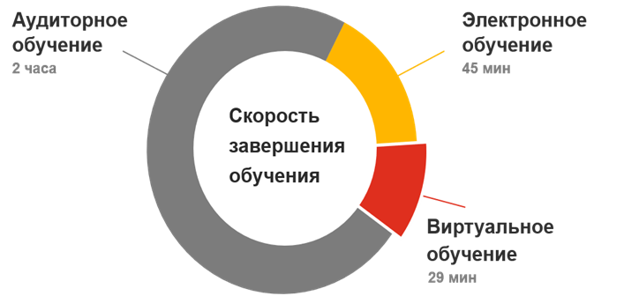
Рис. 1. Сравнение времени, затраченного на обучение
Источник: составлено по [Исследование эффективности программы обучения soft skills при помощи технологий виртуальной реальности, PwC, 2020 г.]

• Сотрудники, проходившие тренинги в VR, увереннее в своих навыках на 40% относительно тех, кто прошел аудиторные тренинги и на 35% тех, кто обучался дистанционно.
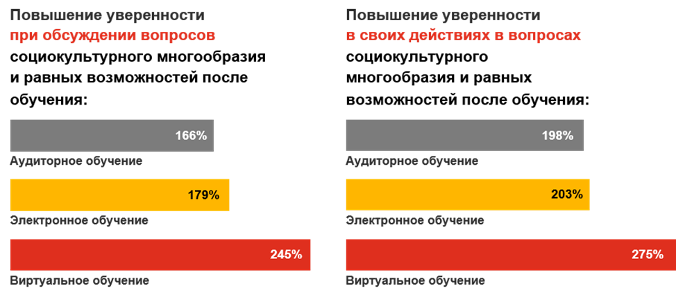
Рис. 2. Сравнение уверенности сотрудников
Источник: составлено по [Исследование эффективности программы обучения soft skills при помощи технологий виртуальной реальности, PwC, 2020 г.]
• Эмоциональная вовлеченность при обучении в виртуальной среде выше почти в 4 раза по сравнению с обучением в аудитории и почти в 2,5 раза выше, чем при электронном обучении.
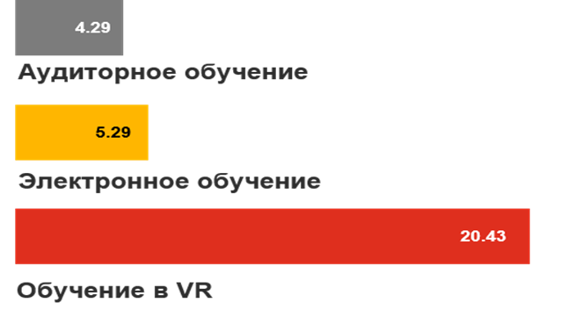
Рис. 3.Сравнение эмоциональной вовлеченности сотрудников
Источник: составлено по [Исследование эффективности программы обучения soft skills при помощи технологий виртуальной реальности, PwC, 2020 г.]

• При обучении в виртуальной реальности сотрудники были в 4 раза сосредоточеннее, чем во время дистанционных занятий и в 1,5 раза сосредоточеннее, чем при аудиторном занятии.
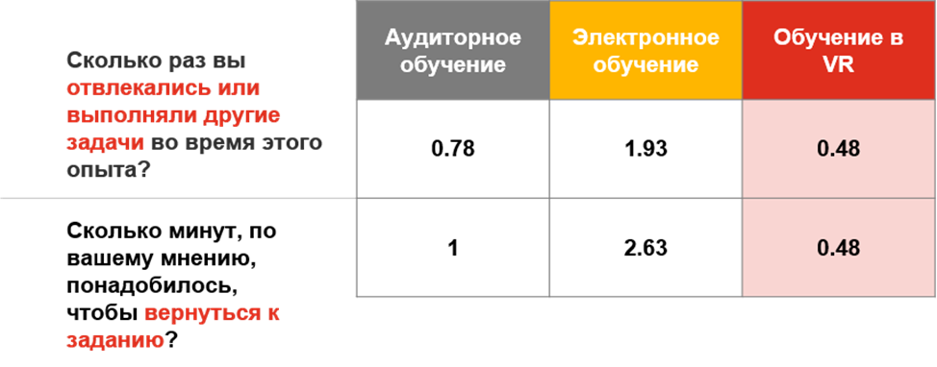
Рис. 4.Сравнение уровня сосредоточенности
Источник: составлено по [Исследование эффективности программы обучения soft skills при помощи технологий виртуальной реальности, PwC, 2020 г.]
Эффективность использования VR в обучении подтверждает исследование Capgemini, в котором говорится о том, что из 600 компаний, внедривших технологию виртуальной реальности в процесс обучения, 82 % получили желаемые или даже превосходящие ожидания результаты.
Также, из отчета Circuit Stream 2020 следуют, что использование виртуальной реальности в процессе обучения сотрудников позволяет сэкономить до 2 месяцев времени и бюджета на обучение, сотрудники на 70% быстрее достигают желаемой квалификации, а прогнозируемая рентабельность может составить 500%.

Тренды в обучении, способствующие использованию иммерсивных технологий
Программы корпоративного обучения из года в год дополняются новой информацией и, в связи с этим, претерпевает изменения и сама структура программы. Растущее количество информации, которое должно быть усвоено сотрудниками, и ускоряющийся ритм жизни порождает тренды в обучении, которые позволяют улучшить процесс получения знаний.
К современном трендам в корпоративном обучении, способствующим использованию иммерсивных технологий, можно отнести:
1. Геймификацию
Данный метод обучения стал актуален в связи с необходимостью привлечения и мотивации нового поколения сотрудников – миллениалов. Данный способ обучения является естественным для людей, т.к. в детстве познания мира проходило именно через процесс игры. Геймификация способствует высокому уровню участия сотрудников в процессе обучения и повышает уровень усвоенных знаний. Игровое обучение воспринимается персоналом как отдых от привычных методов обучения. Данный способ обучения может быть использован в различных сферах обучения персонала и адаптирован под разные уровни компетенций и навыков сотрудников. Процесс геймификации облегчает процесс восприятия сложных концепцией и корпоративных правил, позволяет проверять знания сотрудников в менее напряженной обстановке, т.к. стресс может плохо сказаться на результатах аттестации.
2. Микрообучение
Микрообучение – способ обучения, подразумевающий длительность урока не более 20 минут. Данный метод дает возможность с максимальной эффективностью использовать время, которое ученик способен воспринимать информацию. Общепризнанной оптимальной продолжительностью урока считается 45-50 минут, однако исследования показывают, что информация, подаваемая небольшим порциями, усваивается быстрее и эффективнее и в будущем позволяет улучшить результаты учеников. Данный способ обучения также приобрел свою популярность по причине необходимости обучать представителей поколения миллениалов, которые обладают так называемым «клиповым мышлением», проявляющемся в отсутствие возможности концентрировать внимание на чем-либо более 5 минут.
3. Персонализацию
Системы, созданные для персонализации обучения, хранят в себе и анализируют данные об уровне знаний каждого сотрудника в корпоративной базе данных. Данная информация может быть в дальнейшем использована HR-менеджерами для кастомизации программы корпоративного обучения для каждого работника. Этот способ дает возможность отслеживать успехи сотрудника, предлагать индивидуальные курсы повышения квалификации для конкретного ученика. Одним из типичных примеров использования данного метода являются обязательные корпоративные онлайн-тренинги, посвященные корпоративной социальной ответственности, технике безопасности, противодействия коррупции, политике конфиденциальности и использования персональных данных, проводимые ежегодно. Персонализированное обучение дает возможность отслеживать степень завершения обучающего модуля и периодически напоминает работнику о необходимости завершить определенные блоки обучения или возобновить истекающие сертификаты и аккредитацию. В случае с более комплексными системами персонализации обучения сотрудники имеют возможность составлять образовательные курсы, отталкиваясь от личных корпоративных интересов и карьерных возможностей. Доступ к корпоративной системе управления обучением дает сотрудникам возможность повышать профессиональные и управленческие компетенции, не прерывая рабочий процесс и учитывая личные временные ограничения.
Описанные тренды в корпоративном обучении могут быть объединены и использованы в программе обучения с помощью внедрения иммерсивных технологий. Данный способ является одним из немногих методов обучения, позволяющих объединить сразу несколько современных трендов в корпоративном обучении.
Виртуальная и дополненная реальность пришли в сферу развлечений гораздо раньше, чем в сферу образования, об этом говорит даже цель создания первых аппаратов, позволяющих погрузиться в иммерсивную среду, поэтому сотрудниками данный метод обучения может восприниматься как игра, что как было описано выше положительно скажется на результатах обучения. Также сюжет, по которому учатся сотрудники, может содержать в себе игровые элементы такие, как поощрение за выполнение заданий, соревнование между сотрудниками за лучшие результаты и т.д., что позволит замотивировать персонал.
Использование оборудования для погружения в виртуальную или дополненную реальность также способствует следовать тренду на микрообучение. Как правило, такое оборудование представляет собой шлем весом в среднем 300 г., крепления шлема опираются как на голову, так и на переносицу, при длительном ношении шлема появляются болевые ощущения в области головы, шеи и носа. Также, долговременное пребывание в виртуальном пространстве способно привести к дезориентации, т.к. в реальном мире люди получают сигналы от окружающей среды на все органы чувств, что способствует слаженной работе головного мозга, однако в иммерсивной среде задействованы до 3 органов чувств, что приводит к разладу в работе других органов чувств и в конечном итоге потере в пространстве. Таким образом, оптимальным временем использования подобных шлемов можно считать не более 30 минут, что соответствует принципам микрообучения. Ситуации, отрабатываемые в иммерсивной среде, должны быть составлены с учетом особенностей использования технического оборудования.
Персонализация обучения также способствует использованию иммерсивных технологий. Данные технологии позволяют учесть уровень знаний и навыков, которыми сотрудники обладают и составить кастомизированную программу обучения для каждого работника. Сюжет программы также может быть подстроен под действия, которые предпринимает ученик в виртуальной среде во время обучения и на основе этих действий можно будет делать выводы о том, какие области знаний стоит улучшить или какие рабочие ситуации работник должен отработать. Тестовые задания также могут быть составлены исходя из результатов прохождения программы конкретным сотрудником.

Использование технологий виртуальной реальности в медицине
Одной из основных сфер использования технологий виртуальной реальности является медицина. Согласно оценке исследовательской группы Markets and Markets, к 2023 году объем рынка VR-технологий в медицине должен увеличиться до $5 млрд при среднегодовом росте 36,6%. Использование VR и AR-технологий в медицине должно выйти по объемам ($6,1 млрд) на второе место на общем рынке программного обеспечения к 2025 г. по данным Goldman Sachs.
Впервые технологии виртуально реальности в медицине начали применяться в начале 1990-х. В 1991 году, используя тренажер Green Telepresence, молодые врачи отрабатывали навыки использования зажимов и скальпеля в виртуальном теле. Примерно в то же время впервые было проведено лечение ПТСР (посттравматического расстройства) с использованием технологий виртуальной реальности. Психолог Барбара Ротбаум работала над лечением данного расстройства у ветеранов Вьетнамской войны. Вместе с коллегами она создавала виртуальные симуляции мест, в которых пациент когда-то испытал сильное эмоциональное потрясение. Например, это мог быть вертолет, пролетающий над Вьетнамом, или поляна в джунглях. Виртуальные симуляции использовались в сочетании с экспозиционной терапией. Страдающие от ПТСР могли взаимодействовать с источником своей тревоги, при этом находясь в полной безопасности. В ходе лечения было выяснено, что такое сочетание эффективно в преодолении болезненных страхов и триггеров.
На данный момент виртуальная реальность в обучении используется как в образовательных целях для студентов медицинских университетов и практикующих врачей, так и в рамках процесса лечения и реабилитации пациентов.
В рамках данного исследования наибольший интерес составляют кейсы использования технологий виртуальной реальности в образовательных целях в сфере медицины.
О том, что данный способ обучения эффективен в выбранной сфере говорится в исследовании Harvard Business Review, проведенном в 2019 году. В нем говорится о том, что хирурги, прошедшие обучение с помощью VR, увеличили свою производительность на 230% относительно коллег, прошедших традиционное обучение.
Среди интересных для рассмотрения проектов в данной области можно выделить XR-Clinic. Это инновационный продукт, позволяющий приобрести медицинские навыки в виртуальной симуляции. Проект разработан компанией «МедВиАр» (резидент Биомедицинского кластера инновационного центра Сколково).
Данный симулятор предназначен для обучения и аккредитации студентов и медицинских сотрудников по следующим специальностям:
• Лечебное дело
• Педиатрия
• Кардиология
• Хирургия
• Функциональная диагностика
• Гастроэнтерология
• Эндокринология
• Общая врачебная практика (семейная медицина)
• Терапия
• Неврология
• Пульмонология
• Инфекционные болезни
Среди множества клинических случаев, разработанных для отработки алгоритма обследования пациента, можно выделить:
• Без патологий
• Митральный стеноз
• Митральная недостаточность
• Аортальный стеноз
• Аортальная недостаточность
• Артериальная гипертензия
• Острый коронарный синдром (различные варианты течения)
• Острый аппендицит
• Язвенная болезнь желудка
• Желчекаменная болезнь
• Пневмония очаговая
• Пневмония + абсцесс
• Бронхиальная астма
• Пиелонефрит
• Цистит
• Гипертиреоз
• Сахарный диабет 1 типа
• Сахарный диабет 2 типа
• COVID-19

Симулятор предполагает два режима работы: обучение и тестирование.
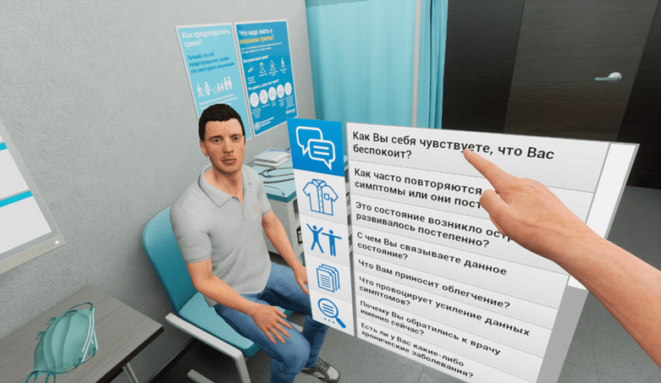
Рис. 5.Фрагмент симуляции XR-Clinic
Источник: [https://www.geotar-med.ru/catalog/virtualnyie-simulyatoryi/virtualnaya-klinika-iclinic-medvr.html]
Одним из наиболее успешных проектов обучения медицинских сотрудников в VR является Osso VR. Платформа предназначена как для обучения, так и для тестирования хирургов, включающая в себя различные сценарии проведения операций в зависимости от их сложности и используемого оборудования. Изначально проект рассматривал только ортопедию, но в скором времени расширил диапазон разрабатываемых сценариев.
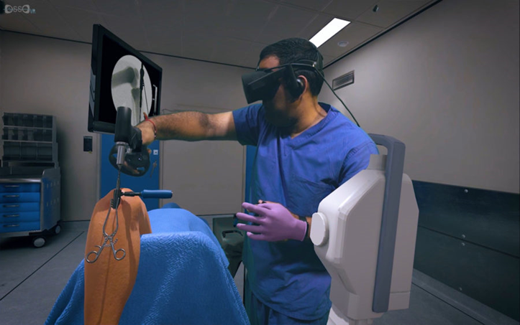
Рис. 6.Фрагмент использования платформы Osso VR
Источник: [https://mvr.technology/uchebnaja-platforma-dlja-hirurgii-osso-vr-teper-ezhemesjachno-ispolzuetsja-1000-hirurgami/]
На данный момент платформой пользуются более 1000 хирургов по всему миру.

Технические аспекты использования иммерсивных технологий
VR-устройства можно разделить на несколько классов, исходя из того, в каких целях и как они применяются. На данный момент классификация включает в себя следующие виды VR-устройств:
• Смартфоны с поддержкой VR
Данный тип устройств отличается доступностью, минимальной ценой, однако функционал таких устройств крайне ограничен: передвижение происходит по трем осям, пользователь не может взаимодействовать с объектами в виртуальной среде, подойдет для простого VR-контента. К примерам таких устройств можно отнести Samsung Gear VR, Oculus Go.
• Автономные VR-устройства
Данный тип устройств близок первому, однако обладает шестью осями передвижения и возможностью подключения контроллеров, что положительно сказывается на опыте взаимодействия с VR-контентом. Среди преимуществ можно выделить низкую стоимость, автономность и отсутствие проводов во время использования. Примерами таких устройств являются Oculus Quest, Vive Focus.
• VR-устройства, работающие с ПК
Устройства данного типа отличаются высоким качеством транслируемого изображения. Работа в связке с ПК позволяют не только потреблять контент, но и создавать его. Примерами данных устройств являются Oculus Rift S, HTC Vive, Valve Index, HTC Vive Pro.
• Устройства данного типа чаще всего используются для решения какой-то определенной сложной задачи, например обучение космонавтов или военных. Важным аспектом использования подобных аппаратных комплексов является большая площадь VR- пространства, а также трекинг большего количества пользователей.
Ниже представлена визуализация классификации VR-устройств:
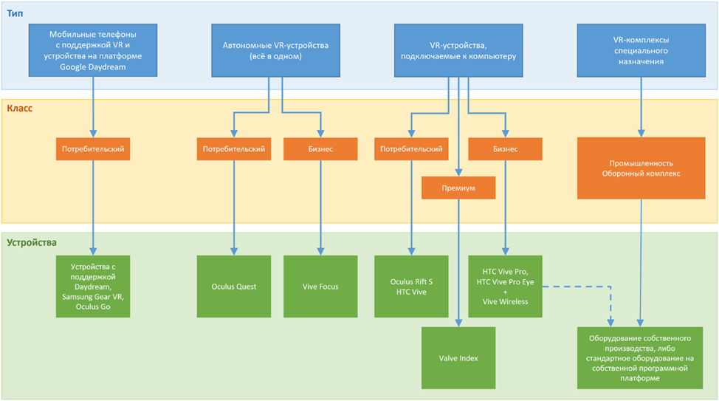
Рис. 7.Классификация VR- устройств
Источник: [https://www.tflex.ru/about/publications/detail/index.php?ID=4366]

Выводы
В данной главе был произведен обзор существующей литературы на тему использования иммерсивных технологий в обучении, а также их применения в сфере медицины, были рассмотрены понятия «иммерсивные технологии» и «виртуальная реальность» и история происхождения данной технологии. В рамках работы были рассмотрены сферы применения виртуальной реальности, а также тренды в корпоративном обучении, которые способствуют использованию иммерсивных технологий в обучение. Чаще всего необходимость использования технологий виртуальной реальности в корпоративном обучении связана с невозможностью или сложностью организации обучения на практике, но необходимостью закрепить теоретические знания в реальных условиях. По результатам многочисленных исследований VR в обучении зарекомендовал себя как эффективный и перспективный метод, способный в несколько раз увеличить ключевые показатели. В рамках данной главы также были рассмотрены кейсы использования виртуальной реальности в сфере медицины, которые направлены на обучение медицинского персонала различным медицинским манипуляциям, от сбора анамнеза до проведения сложных хирургических операций. Также была проведена классификация существующих VR-устройств по принципу их работы и сферам применения для их выбора в дальнейших частях работы.

глава 2. анализ ситуации ооо «дентал менеджмент компани»

Методология исследования
В качестве метода исследования был выбран практико-ориентированный кейс метод. Данный метод исследования подразумевает анализ ситуации, с которой столкнулась компании, и разработку практического решения возникшей проблемы. Данное исследование будет включать следующие этапы:
1. Описание компании и формулировка проблемы.
2. Выбор метода сбора информации, описание результатов сбора информации с помощью анализа документации компании, интервью и опроса.
3. Описание проблемы на основе полученных из документации, интервью и опроса данных.
4. Сбор требований к программе обучения, проектирование программы обучения.
5. Разработка плана внедрения и реализации программы обучения.
6. Финансово-экономическое обоснование внедрения проекта обучения.
7. Рекомендации по внедрению и реализации проекта обучения.

Описание компании
ООО «Дентал Менеджмент Компани» - компания, в сферу деятельности которой входят IT-проекты, управленческий консалтинг, управление стоматологическими клиниками. Компания владеет собственной сетью стоматологических клиник «Ренидент», которая насчитывает 5 клиник в Санкт-Петербурге и цифровую стоматологическую клинику «Houston».
Компания работает как на B2B, так и на B2C рынках. Среди продуктов и услуг, которые компания предоставляет в сегменте B2B, можно выделить:
• IDENT – программное обеспечение для стоматологических клиник (является программой для стоматологий №1 в России и используется более чем в 1000 клиник в России и странах СНГ).
• Управленческий консалтинг в стоматологических клиниках. Помощь в настройке и комплексной автоматизации клиники.

К сегменту B2C можно отнести деятельность компании, связанную с работой собственных стоматологических клиник.
Краткое описание компании представлено на рисунке ниже:
Рис. 8.Описание компании
Источник: [составлено автором]

Генеральным директором является Логинов Никита Владимирович, его партнеры Логинов Антон Владимирович и Терентьев Михаил Игоревич.

Организационная структура компании
Организационная структура компании «Дентал Менеджмент Компани» является линейно-функциональной. На рисунке, представленном ниже, проиллюстрирована структура организации:
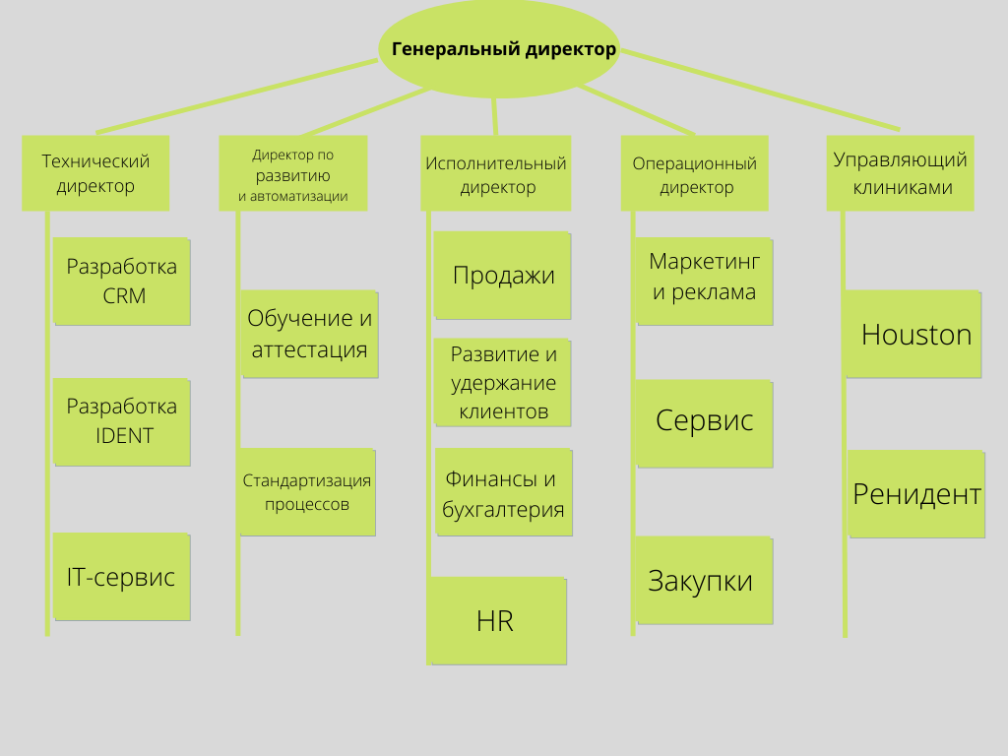
Рис. 9.Организационная структура компании
Источник: [составлено автором]

Отдел продаж занимается прямыми продажами, техническим сопровождением, обучением клиентов и поддержкой посредством колл-центра. Управляющему клиниками подчиняются управляющие каждой отдельной клиники, а им в свою очередь подчиняются администраторы, ассистенты, мед.сестры ЦСО (центральное стерилизационное отделение) и врачи.

Методы сбора и анализа информации
В целях получения информации о текущей ситуации в организации, существующих программах обучения, качестве адаптации новых сотрудников и имеющихся в этих сферах проблемах, было принято решение провести качественное исследование, которое включает в себя интервью с сотрудниками, анализ документации компании и опросы.

Интервью
1) Каким образом происходит обучение новых ассистентов на данный момент?
2) Сколько времени в среднем занимает обучение и стажировка?
3) Как часто возникает необходимость в наборе новых ассистентов?
4) Кто занимается обучением новых ассистентов?
5) Кто занимается оценкой готовности ассистентов к полноценной работе с врачом?
6) Каким образом проходит оценка готовности ассистентов к работе с врачом?
7) Какие у Вас пожелания к новой программе обучения ассистентов?
8) Какими знаниями и навыками должны владеть ассистенты чтобы полноценно работать?

Опросник для сотрудников
1) Имели ли Вы опыт работы ассистентом стоматолога до прихода в нашу компанию? (Да, Нет)
2) Сколько Вы планируете проработать на должности ассистент стоматолога? (до 1 года, более 1 года, до получения диплома о высшем образовании, затрудняюсь ответить)
3) Какой из нижеперечисленных способов получения знаний о работе ассистента стоматолога Вы бы отнесли на первое место по полезности? (Изучение учебных пособий, изучение внутренних протоколов работы компании, обучение на практике)
4) Что для Вас составляло наибольшую трудность в начальный период работы на должности ассистент стоматолога? (Незнание алгоритмов работы во время той или иной процедуры, незнание названий инструментов и материалов, сложность в коммуникации с коллегами, другое)
5) Сколько длилась Ваша стажировка при устройстве на работу в нашу компанию? (1 месяц, 2 месяца, более 2 месяцев)
6) Во время стажировки удалось ли Вам побывать на сложных операциях (имплантации, ортодонтическое лечение, лечение под седацией) (Да, Нет)
7) Через какое время после начала работы Вы стали ассистировать на сложных операциях? (Меньше года, 1-1,5 года, более 1,5 лет)
8) Укажите основной источник информации, который Вы использовали при подготовке к первой сложной операции? (Стажировка, учебные пособии, протокол процедуры, консультация коллег)
9) Как Вы считаете, был бы для Вас полезен курс обучения, имитирующий основные виды стоматологических манипуляций в виртуальной реальности? (Да, Нет, затрудняюсь ответить)
10) Как бы Вы отнеслись к увеличению периода прохождения первичного обучения, для дальнейшего сокращения времени стажировки? (Положительно, Отрицательно, Нейтрально)

Результаты проведенного опроса
1. Почти 64% респондентов не имели опыта работы на должности ассистента стоматолога, т.е. нуждаются в полном цикле обучения.
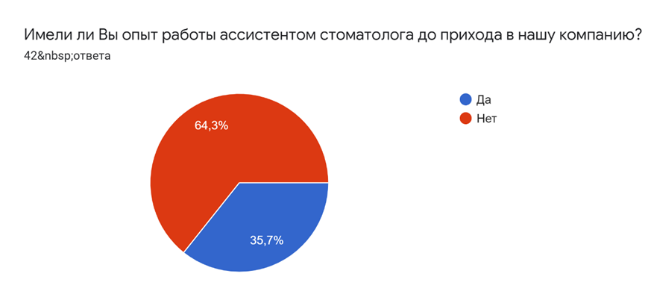
Рис. 10.Результаты опроса (1) [составлено автором]

2. Почти 66% опрошенных не планируют задерживаться на данной должности, большая часть планирует уволиться после получения диплома о высшем образовании. Это подтверждает факт высокой текучести кадров, т.к. многие сотрудники рассматривают данную должность как временный вариант работы.
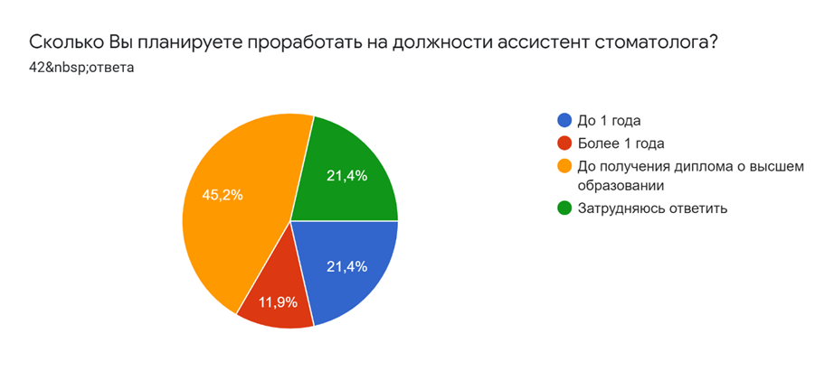
Рис. 11.Результаты опроса (2) [составлено автором]
3. Большинство опрошенных считают изучение теоретических материалов менее эффективным, чем оттачивание навыков на практике.
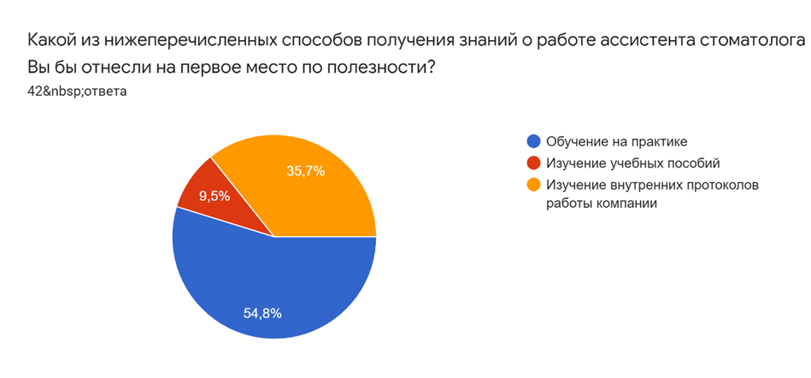
Рис. 12.Результаты опроса (3) [составлено автором]
4. Почти 45% опрошенных считают незнание алгоритмов работы главной трудностью на первоначальном этапе работы, около 24% столкнулись с незнанием инструментов и материалов. Данные результаты логичны, учитывая, что большинство опрошенных не имели опыта работы на подобной должности.
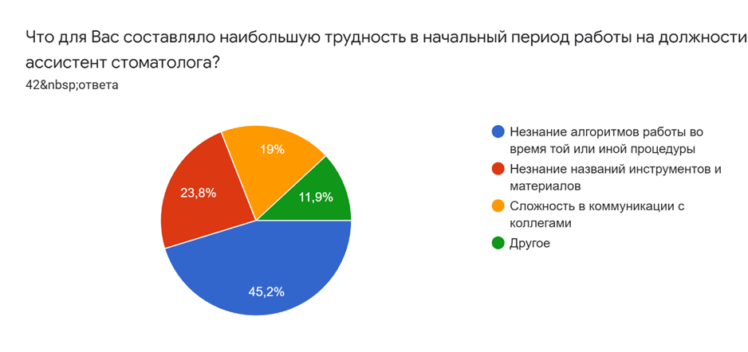
Рис. 13.Результаты опроса (4) [составлено автором]
5. Почти 74% опрошенных проходили стажировку при устройстве на работу от 2 месяцев и более. Данный результат также логично следует из того факта, что многие сотрудники впервые занимают должность ассистента.
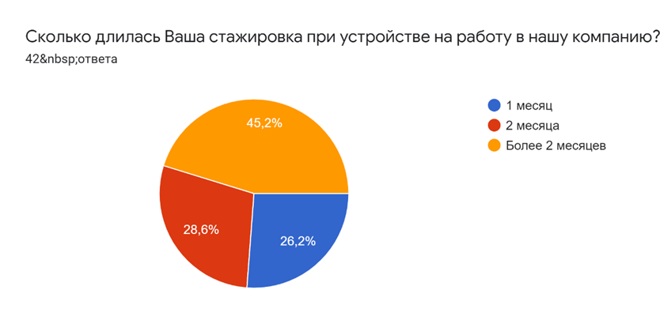
Рис. 14.Результаты опроса (5) [составлено автором]
6. Побывать на сложных операциях во время стажировки и ознакомиться с порядком действий во время них удалось только 28% опрошенных. В силу особенностей проведения стоматологического приема многих стажеров не допускают до работы или наблюдения на сложных операциях.
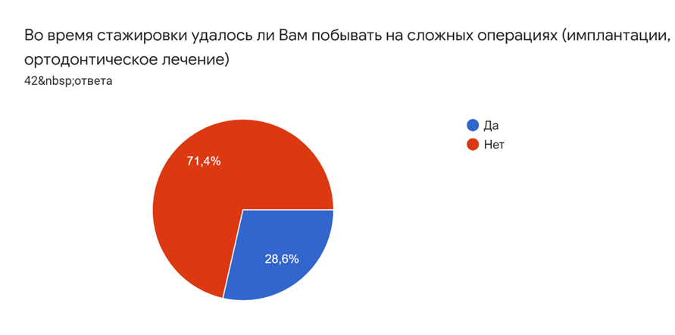
Рис. 15.Результаты опроса (6) [составлено автором]
7. Около 64% респондентов были допущены до сложных операций только через год или более после начала работы. Это связано с тем, что многие ассистенты не получили опыт работы на сложных операциях во время стажировки и допуск к ним они могу получить в случае, если врач посчитает ассистента готовым к той или иной операции.
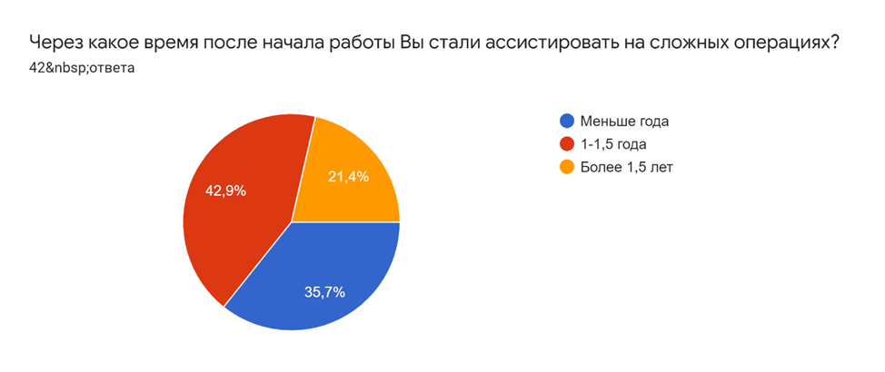
Рис. 16.Результаты опроса (7) [составлено автором]
8. При подготовке к первым сложным операциям 82% опрошенных опираются на протоколы процедур и опыт своих коллег.
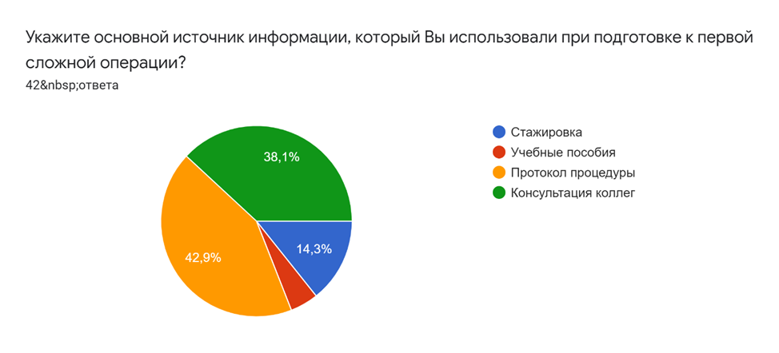
Рис. 17.Результаты опроса (8) [составлено автором]
9. Большинство ассистентов считают, что курс обучения в виртуальной реальности был бы полезен для них.
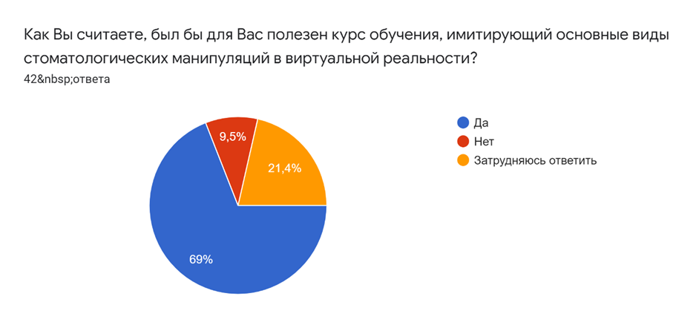
Рис. 18.Результаты опроса (9) [составлено автором]
10. Почти половина опрошенных согласна с увеличением срока обучения, если это позволит сократить их стажировку.
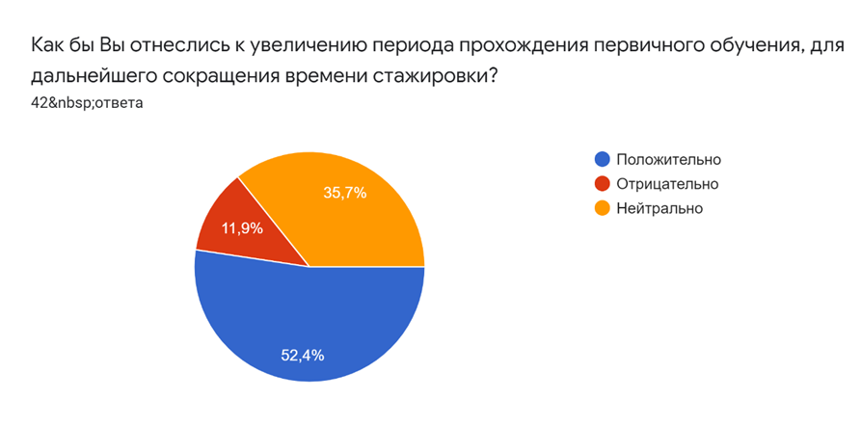
Рис. 19.Результаты опроса (10) [составлено автором]

Анализ документации
Документация копания ООО Дентал Менеджмент Компани включает в себя документы о клиентах компании, как о корпоративных клиентах (договоры, акты), так и о клиентах стоматологических клиник (договоры, акты, медицинские карты), документы о сотрудниках, такие как трудовые договоры, копии личных документов, различные заявления и приказы, различные договоры с поставщиками, нормативные и отчетные документы. Наибольший интерес в рамках данного проекта представляют документы, содержащие протоколы работы сотрудников во время медицинских манипуляций и различные учебные пособия, включенные в список обязательных к изучению для среднего медицинского персонала.
Материалы, необходимые ассистентам стоматолога для изучения и регламентирующие их работу можно представить в следующей таблице:
Таблица 1 Материалы для изучения протоколов работы
Soft skills (документы, регулирующие общение ассистента с пациентами вне лечебной деятельности) | Hard skills (документы, регулирующие деятельность ассистентов во время лечебной деятельности и деятельности по подготовке кабинета)
Чек-лист «Приглашения пациента на прием»:  - Скрипт приветствия пациента и приглашения на прием  - Алгоритм действий на пути от стойки администратора до кабинета врача | Чек-лист ежедневной деятельности в кабинет:  - Открытие клиники, подготовка к работе  - Уборка и чистота (выполняется после каждого пациента)  - Закрытие клиники (выполняется после окончания рабочего дня)
Чек-лист «Во время приема»:  - Скрипт представления врача и консультации пациента по размещению  - Подготовка инструментов к работе | Протоколы работы во время терапевтического лечения:  - Лечение кариеса  - Лечение зубных каналов  - Профессиональная гигиена
Чек-лист «В рентген-кабинете»:  - Скрипт приглашения пациента в рентген кабинет, уточнение противопоказаний  - Помощь пациенту в правильном размещении в установке | Протоколы работы во время хирургического лечения:  - Удаление зуба (или больных корней и кист)  - Имплантация  - Костная пластика
Чек-лист «Завершение приема»:  - Скрипт прощания с пациентом  - Алгоритм проводов пациентов до стойки администратора | Протоколы работы во время ортопедического лечения:  - Обработка и снятие слепков  - Фиксация работы (зубная коронка, винир, вкладка зуба)
- | Протоколы работы во время ортодонтического лечения:  - Диагностика  - Фиксация брекет-системы  - Активация брекет-системы  - Снятие брекет-системы
Фокус данного проекта направлен на ознакомление стажеров с протоколами стоматологических работ с помощью средств визуализации VR, т.к. именно они характеризуются специфичностью и сложностью восприятия в привычном задокументированном формате.

Актуальность проблемы
Компания ООО Дентал Менеджмент Компани ежегодно принимает определенное количество новых ассистентов стоматолога, из них около 65% исходя из данных опроса не имели опыта работа в данной сфере, что ставит перед организацией задачу обучить сотрудника работе, которую можно охарактеризовать как достаточно специфичную и одновременно ответственную, т.к. практически с первых дней самостоятельной работы от ассистента, так же как и от врача, зависит здоровье и безопасность пациента во время приема. Постоянная текучесть кадров, связанная со спецификой деятельности (подробнее описано в результатах опроса) и увеличивающееся число клиник в сети требует от компании совершенствования процесса обучения, который должен ускорить период стажировки для скорейшего выхода сотрудников к самостоятельной полноценной работе, а также восполнить недостаток знаний о сложных медицинских манипуляциях.

Анализ процесса обучения и адаптации новых ассистентов
Процесс обучения и адаптации AS-IS:
1) Стажер изучает учебные пособия и документацию компании (длительность 1-2 недели)
2) Стажер проходит аттестацию в виде компьютерного тестирования в учебном центре компании, по результатам которой определяется, готов ли он к работе (длительность 1-2 дня)
3) Стажер приступает к практической части стажировки:
1.1 Знакомство с оснащением клиники (длительность 1 неделя)
На данном этапе стажер знакомиться со своими коллегами, комплектацией кабинетов, расположением стоматологического оборудования, основами работы в программе IDENT.
1.2 Знакомство и отработка основных видов стоматологического лечения (2-3 месяца)
Данный этап стажировки самый длительный, т.к. зависит от изначального опыта стажера и возможности его присутствия на стоматологических операциях согласно его рабочему расписанию.

Ниже представлена блок-схема процесса обучения и адаптации новых ассистентов AS IS:
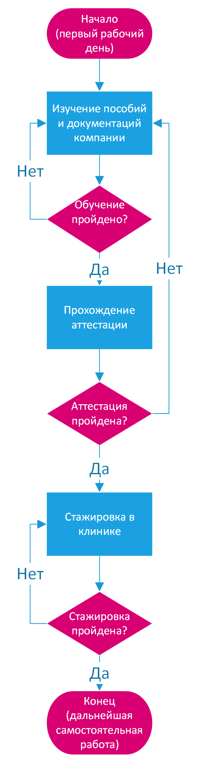
Рис. 20. Процесс обучения и адаптации AS-IS [составлено автором
Процесс обучения и адаптации TO BE:
1) Стажер изучает учебные пособия и документацию компании (длительность 1 неделя)
2) Стажер знакомится с основными видами стоматологического лечения в виртуальной реальности и закрепляет теоретическую часть (длительность 4 дня)
3) Стажер проходит аттестацию в виде компьютерного тестирования в учебном центре компании, по результатам которой определяется, готов ли он к работе (длительность 1-2 дня)
4) Стажер приступает к практической части стажировки:
a. Знакомство с оснащением клиники (длительность 1 неделя)
b. Знакомство и отработка основных видов стоматологического лечения (1 месяц)
Время стажировки сокращено до 1 месяца, т.к. обучение в виртуальной реальности позволяет ознакомиться со всеми видами лечения в удобное для стажера время, не дожидаясь возможности присутствия на этих операциях согласно рабочему расписанию.

Ниже представлена блок-схема процесса обучения и адаптации новых ассистентов TO BE:
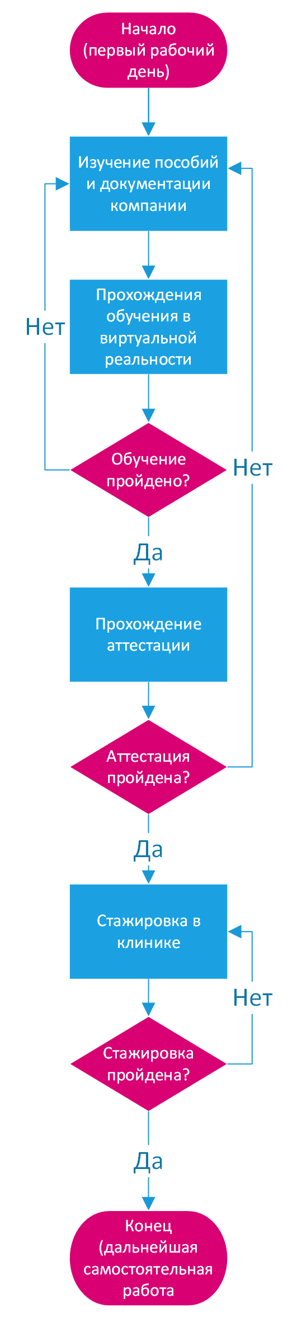
Рис. 21.Процесс обучения и адаптации TO BE [составлено автором]
Стандартный способ обучения и адаптации нового ассистента, включая все стадии обучения) может занимать до 113 дней, в то время как обучение и адаптация с использованием VR симуляций помимо основных этапов обучения по плану может занять до 50 дней. Основное сокращение времени происходит за счет уменьшения срока прохождения стажировки, т.к. виртуальные симуляции позволяют познакомиться с основными видами стоматологических манипуляций и отработать их в режиме реального времени, не дожидаясь такой возможности во время стажировки в клинике.

Сравнительный анализ способов обучения
В качестве решения управленческой проблемы можно рассмотреть несколько возможных способов обучения, которые бы дополняли существующую программу обучения и адаптации новых ассистентов стоматолога в компании:
1. Курс обучающих видеоматериалов
Для каждого рабочего процесса будет создаваться отдельный видеоролик, на котором сотрудник объясняет, каким образом необходимо подготавливать рабочее место, как работать с врачом непосредственно во время приема, как убирать кабинет после приема, что делать с инструментами и материалами. Ассистент может ознакомиться с этими учебными материалами после изучения теоретических материалов, для их закрепления. После просмотра видеоматериалов ассистент может пройти короткий тест, чтобы проверить насколько материал был усвоен.
2. Симуляционный класс на базе учебного центра компании
Симуляционный класс полностью повторяет комплектацию стоматологического кабинета, включаю рабочую установку и инструменты. На базе учебного центра стажеры смогут ознакомиться с принципами работы стоматологического оборудования и отработать последовательность действий как во время настоящего приема пациента.
3. Обучение с помощью иммерсивных технологий
На базе учебного центра организуется прохождение каждым стажером курса обучения в виртуальной реальности, который включает в себя различные сценарии, основанные на основных видах медицинских манипуляций, проводимых в стоматологических клиниках. После прохождения учебных модулей стажер проверяет насколько он усвоил материал, проходя симуляцию в режиме тестирования.

Для проведения сравнительного анализа данных способов обучения были выделены следующие критерии:
• Стоимость реализации
• Сложность реализации
• Скорость обучения
• Включение различных видов памяти
• Приближенность к реальному приему
• Безопасность
Критерии, оказывающие положительный эффект, будут складываться между собой, соответственно, критерии с отрицательным эффектом -вычитаться.
Лучшим способом обучения считается тот, что набрал наибольшее количество баллов.
Таблица 2 Сравнение способов обучения [составлено автором]
Способ обучения
Критерии оценки | Видеокурсы | Симуляционный класс | VR курс
Скорость обучения | 3/5 | 4/5 | 4/5
Безопасность | 5/5 | 3/5 | 4/5
Включение различных видов памяти | 3/5 | 5/5 | 4/5
Приближенность к реальному приему | 2/5 | 4/5 | 5/5
Сложность реализации | 3/5 | 4/5 | 4/5
Стоимость реализации | 2/5 | 4/5 | 3/5
Итоговая оценка | 9 | 8 | 10

По результатам сравнительного анализа наиболее подходящим способом обучения является обучение с помощью иммерсивных технологий.

Проблемы обучения новых сотрудников, которые помогут решить иммерсивные технологии
1. Длительный срок стажировки, который особенно необходим сотрудникам без опыта работы в сфере стоматологии в силу того, что основные знания о работе сотрудники получают именно в этот период, может быть сокращен с помощью использования в процессе обучения виртуальных симуляций.
2. Изучения протоколов и учебных материалов может занимать большое количество времени при устройстве на работу, использование иммерсивных технологий для запоминания алгоритмов действия и видов инструментов поможет быстрее усвоить огромное количество новой информации.
3. В виртуальной симуляции новые сотрудники смогут ознакомиться со сложными операциями, с которыми большинству из них не удалось ознакомиться во время прохождения стажировки, а теоретических знаний, как правило, бывает недостаточно для самостоятельного ассистирования на подобного рода операциях.
Среди проблем, выделенных в ходе интервью и опроса можно выделить следующие:
• Дополнительная нагрузка на ассистента-наставника, помогающего новому сотруднику в обучении и адаптации
• Дополнительная нагрузка на врача-стоматолога
• Высокая текучесть кадров
• Снижение эффективности лечения в период стажировки нового ассистента

Выводы
В данной главе представлено описание компании, ее организационной структуры и анализ документации, а также выбрана методология исследования. В ходе написания главы были проведены интервью и опрос, направленные на выявление слабых мест в существующем процессе обучения ассистентов стоматолога. Результаты опроса показали, что рассматриваемая сфера отличается высокой текучестью кадров и большим количеством неопытных сотрудников. Существующая программа обучения отличается большой длительностью и не позволяет покрыть все теоретические аспекты на практике. В ходе проведенных анализов, были выявлены проблемы, с которыми сталкиваются компания и ее сотрудники во время обучения ассистентов. В качестве возможных вариантов решения возникших проблем были представлены три альтернативы, в ходе сравнительного анализа которых был выбран способ обучения с помощью технологий виртуальной реальности, который сможет усовершенствовать существующую программу обучения и дополнить ее.

Глава 3. проект обучения ассистентов стоматолога с помощью vr
Данный проект представит собой программу обучения среднего медицинского персонала стоматологической клиник с помощью технологий VR и будет состоять из IT решения и организационно-управленческих практик.

Требования к программе обучения сотрудников
В целях разработки требований был использован подход, предложенный американским программным инженером и IT-консультантом Карлом Вигерсом.
При создании информационных систем К. Вигерс выделил несколько видов требований: бизнес-требования, функциональные и нефункциональные требования. Требования к программе обучения ассистентов стоматолога были составлены, основываясь на пожеланиях и проблемах, выявленных в ходе интервью с руководителем компании и опросом ее сотрудников, анализа рассматриваемых процессов и документации компании.

Бизнес-требования
В данной работе разработка бизнес-требований будет оформлена согласно документу о концепции и границах (vision and scope document), который представит собой основу для последующей разработки продукта.

Исходные данные
Сферу ассистирования в стоматологии можно охарактеризовать высокой текучестью кадров. Это обусловлено несколькими факторами, среди которых отсутствие профильных учебных заведений, подготавливающих специалистов именно этого направления, это приводит к тому, что практически каждого нового сотрудника необходимо обучать и вводить в должность «с нуля», данный процесс может занять до 3 месяцев, во время которых компания выплачивает заработную плату стажеру и надбавку для ассистента-наставника. Более того, как было выявлено во 2 главе, далеко не всегда сотрудник успевает ознакомиться со всеми видами медицинских манипуляций за время стажировки. Работники данной сферы обычно имеют либо среднее профессиональное образование (Сестринское дело), либо являются студентами медицинских ВУЗов (как правило, факультета стоматологии). Чаще всего студенты не могут работать полный рабочий день, а по окончании ВУЗа практически все из них покидают данную должность, становясь врачами. Учитывая описанные выше факторы, компания пришла к выводу, что ей необходима новая программа обучения, подразумевающая использования технологии VR, т.к. она позволяет сотруднику ознакомиться с различными медицинскими манипуляциями в безопасной как для него, так и для пациентов среде. При этом минимизируется количество случаев, когда сотрудник не был ознакомлен на практике с некоторыми алгоритмами работы, т.к. основные ситуации будут обязательно отрабатываться в виртуальной реальности, это позволит сократить длительность стажировки и сопутствующие ей расходы.

Возможности бизнеса
Проанализировав существующие кейсы использования VR в медицине, можно сделать вывод, что на данный момент не существует приложений, которые бы решали проблемы обучения новых сотрудников, в рассматриваемой компании. ООО «Дентал Менеджмент Компани» нуждается в продукте, который бы позволил улучшить процесс адаптации новых ассистентов. На данный момент процесс обучения новых ассистентов состоит из изучения теоретических материалов( по окончании которого проходит аттестация), которые состоят из учебных пособий и протоколов работы, и практической части ( стажировки), которая проходит под наставничеством более опытного ассистента и представляет собой присутствие стажера при достаточно простых операциях, помогая врачу, либо, что бывает реже, присутствие в качестве третьего лица на приеме и наблюдая за работой опытного ассистента и врача. Разрабатываемый продукт будет представлять собой дополнительный элемент обучения, который будет использоваться между теоретической и практической частями обучения (однако, до прохождения аттестации по теоретической части) для того, чтобы теоретическая информация усвоилась быстрее за счет ее визуализации в виртуальной среде, а ассистент имел наглядное представление о том, с чем он столкнется во время практической части обучения. Данный продукт позволит компании сократить время, затрачиваемое на обучение новых сотрудников.

Бизнес-цели
К бизнес-целям данного проекта можно отнести:
БЦ-1. Сократить среднюю длительность стажировки новых ассистентов до 1 месяца к концу первого года использования новой программы обучения.
БЦ-2. Обеспечить всех новых сотрудников обязательным ознакомлением со всеми основными видами медицинских манипуляций в рамках прохождения обучения в VR к концу первого квартала.
БЦ-3. Сократить количество часов, которые ассистенты-наставники тратят на обучение новых сотрудников минимум на 40% к концу первого года реализации проекта.

Критерии успеха
К критериям успеха рассматриваемого проекта можно отнести:
КУ-1. Средняя длительность стажировки новых ассистентов составляет 1 месяц к концу первого года реализации проекта.
КУ-2. По окончании процесса обучения все новые сотрудники имеют практические представления о работе во время всех основных видах медицинских манипуляций к концу первого квартала.
КУ-3. Рабочая нагрузка (выраженная в часах) ассистентов-наставников сокращена на 40% к концу первого года.
КУ-4. Средняя оценка за прохождение аттестационного испытания после окончания теоретического блока стала выше существующей к концу первого года.

Видение решения
Для компании, занимающейся управлением стоматологическими клиниками, которой на постоянной основе необходимо обучать новых ассистентов стоматолога, данная программа обучения является дополнительным элементом в процессе адаптации сотрудников, который позволяет стажерам ознакомиться с основными видами медицинских операций в виртуальной реальности и отработать алгоритм работы как во время настоящего стоматологического приема. Данная программа позволит сократить время обязательной стажировки для новых сотрудников и расходы, сопутствующие ей. В отличие от используемого сейчас способа обучения, включающего только изучение теоретических материалов и практическую часть, программа обучения с помощью VR позволит новым сотрудникам быстрее усваивать материал и ознакомиться с операциями, доступ к которым они не получают в практической части.

Бизнес-риски
№ Риска | Формулировка риска | Вероятность | Влияние | Статус | Стратегия реагирования
1. | Незаинтересованность (нежелание) сотрудников в прохождении дополнительного этапа обучения в виртуальной реальности | 9,5% (согласно результатам проведенного мною опроса сотрудников компании) | Среднее | Низкий | Предотвращение: Проведение разъяснительных работ с сотрудниками, объясняющих важность и ценность данного этапа как для компании, так и для самого сотрудника.
2. | Отсутствие положительного эффекта от прохождения обучения в VR (ни один из критериев успеха не был выполнен) | 18% (согласно исследованию, проведенному в 2018 году Capgemini, 82% процента компаний, внедривших VR в свои процессы, получили ожидаемые или превосходившие ожидания результаты) | Сильное | Низкий | Принятие
3. | Спроектированная программа не будет соответствовать ожиданиям и требованиям заказчика (компании) | 50% (мнение экспертов) | Среднее | Средний | Предотвращение:  Заказчику необходимо корректно сформулировать требования и поддерживать контакт с исполнителем на всех этапах создания проекта
4. | Невозможность масштабирования бизнес-решения | 50% (мнение экспертов) | Среднее | Средний | Предотвращение: ООО Дентал Менеджмент Компани уже имеет огромную базу данных стоматологических клиник, которые могли бы применить обучение сотрудников в VR, т.к. является поставщиком самого популярного ПО для стоматологических клиник в РФ и странах СНГ(IDENT), поэтому возможность масштабирования-одно из важнейших требований к проекту, которое должно быть четко прописано в ТЗ.

Предположения и зависимости
К предположениям и зависимостям рассматриваемого проекта можно отнести следующие гипотезы:
ПР-1. Виртуальные симуляции будут повторять алгоритмы работы как при реальном приеме пациента.
ПР-2. Виртуальная симуляция будет включать возможность взаимодействия для обучающегося.
ПР-3. Виртуальная симуляция будет обладать достаточно реалистичной визуализацией инструментов и оборудования.

Рамки и ограничения проекта
Основные функции
Ниже будут представлены основные функции, предоставляемые программой обучения с использованием VR технологий пользователям.
ОФ-1. Прохождение различных, смоделированных в виртуальной реальности, сценариев, повторяющих реальные алгоритмы операций
ОФ -2. Отслеживания правильности выполнения действий обучающегося
ОФ-3. Реагирование на действия обучающегося
Ограничения и исключения
ОГ-1. Программа обучения не будет поддерживать доступ с мобильных устройств.
ОГ-2. Программа обучения будет предназначена для русскоязычных пользователей.

Бизнес-контекст
Профили заинтересованных лиц
Заинтересованное лицо | Основная ценность | Отношение | Основные интересы | Ограничения
Заказчик (компания) | Усовершенствование внутренних процессов компании | Поддержка и прямое участие в реализации проекта | Сокращение затрат времени и финансов на обучение стажеров-ассистентов | Финансовые ограничения, необходимость реорганизации учебного процесса
Исполнители | Пополнение портфолио, наработка опыта | Разработка проекта | Получение прибыли | Бюджет проекта, требования заказчика
Пользователи | Получение знаний и навыков, полезных в работе | Прямое использование продукта | Простота использования, наглядность | Навыки работы с VR оборудованием

Приоритеты проекта
Область | Ограничения | Движущая сила | Степень свободы
Функции | ОФ-1 – ОФ-3 должны быть полностью выполнены | _ | _
Качество | 90% тестов должно быть реализовано | _ | _
Сроки | Срок разработки и внедрения проекта составляет 8 месяцев. | _ | Превышение сроков возможно на 2 месяца
Расходы | Бюджет проекта 1 500 000 руб. | _ | Допускается до 10% перерасхода по запланированному бюджету.

Функциональные требования
ФТ-1. Возможность перемещения пользователя в виртуальной среде.
ФТ-2. Возможность взаимодействия пользователя с объектами внутри симуляции с помощью предусмотренных для этой цели технических средств.
ФТ-3. Возможность вывода изображения на внешние устройства (монитор ПК).
ФТ-4. Возможность выбора одного из разработанных сценариев для прохождения обучения.
ФТ-5. Возможность отображения названий и функций инструментов, задействованных в той или иной симуляции.
ФТ-6. Возможность создания личного кабинета для каждого пользователя.
ФТ-7. Возможность отслеживать прогресс прохождения курса симуляций отдельными пользователями, предоставлять данные о статусе прохождения курса.

Нефункциональные требования

Бизнес-правила
БП-1. Доступ к прохождению режима тестирования по определенному модулю должен открываться после полного прохождения данного модуля в режиме обучения.
БП-2. Режим обучения по определенному модулю считается пройденным, если пользователь прошел обучение по всем сценариям модуля.
БП-3. Тестирование считается успешно пройденным, если пользователь смог повторить алгоритм действий на 70% и более.
БП-4. Каждый пользователь получает доступ к учебным модулям через индивидуальную учетную запись.
БП-5. Алгоритмы прохождения сценариев в учебных модулях должны соответствовать алгоритмам, прописанным в протоколах выполнения соответствующих медицинских манипуляций.

Атрибуты качества
Требования по удобству использования
ТУ-1. Прохождение одного учебного сценария пользователем должно занимать максимум 25 минут.
ТУ-2. Текстовый контент, включенный в виртуальную симуляцию, должен быть читабельным.
ТУ-3. Подсказки системы во время прохождения сценариев в обучающем модуле должны быть понятны 90% пользователей.
Требования к дизайну
ТДЗ-1. Интуитивно понятный, удобный интерфейс.
ТДЗ-2. Единый стиль оформления для всех функциональных возможностей.
ТДЗ-3. Достаточно реалистичное изображение элементов виртуальной симуляции (референс: XR-clinic)
Требования к доступности
ТД-1. Программа должна быть доступна минимум на 90% в рабочие дни (Пн-Пт 09:00-20:00 Мск.)
ТД-2. Допустимое время простоя в день 2 часа.
Требования к защите
ТЗ-1. Программа отвечает требованиям федерального закона № 152-ФЗ «О персональных данных» от 27 июля 2006 года.
ТЗ-2. Программа соответствует критериям оценки безопасности, прописанным в Приказе председателя Гостехкомиссии России от 19 июня 2002 г. № 187 «Безопасность информационных технологий. Критерии оценки безопасности информационных технологий».
ТЗ-3. Система должна быть защищена от неправомерного добавления, удаления или изменения данных.
Требования к совместимости
ТС-1. Возможность работы на операционной системе Windows 10.
ТС-2. Возможность работы с гарнитурой из списка: Oculus Rift S, HTC Vive, Valve Index, HTC Vive Pro, HTC Vive Pro Eye
Требования к производительности
ТП-1. Программа одновременно может обеспечить работу до 100 пользователей.
ТП-2. Задержка в прогрузке сцен не более 2 секунд.

Матрица трассировки требований
Таблица 3 Матрица трассировки требований
 | ФТ1 | ФТ2 | ФТ3 | ФТ4 | ФТ5 | ФТ6 | ФТ7
БЦ1 |  |  |  | * | * |  | *
БЦ2 | * | * |  | * | * | *
БЦ3 |  |  | * | * |  |  | *
Результат сопоставления бизнес-требований и функциональных требования показал их соответствие друг другу.

Показатели оценки программы обучения с помощью VR
В целях оценки программы обучения среднего медицинского персонала с помощью VR мною были выделены следующие показатели, достижение которых будет говорить об эффективности программы. Ниже представлены количественные показатели:
• Средний балл, полученный за аттестацию после прохождения обучения стал выше существующего на данный момент.
Возможность достижения этого показателя основывается на исследованиях, показывающих, что обучение в виртуальной реальности (в том числе в сфере медицины) позволяет показывать лучшие результаты, чем при классических способах обучения.
• Среднее количество времени, затрачиваемое на стажировку, сократится до 1 месяца.
Данный показатель основывается на результатах анализа процесса обучения до и после внедрение VR, проведенного во 2 главе данной работы, и результатам исследований, рассмотренных в 1 главе.
• Средняя количество часов, которое тратит ассистент-наставник в рамках обучения новых сотрудников уменьшится на 40%.
Данный показатель имеет прямую связь со средним временем длительности стажировки, поэтому уменьшение времени стажировки также приведет и к уменьшению рабочих часов ассистента-наставника и соответственно к сокращению сопутствующих расходов.
• Показатель ROI, оценивающий отдачу от инвестиций. Рассчитывается по формуле, представленной ниже:
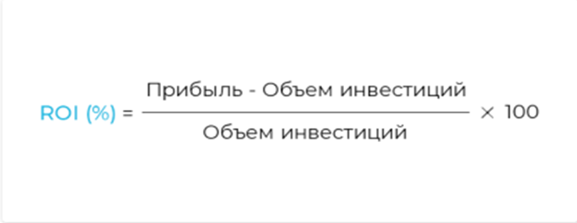
Рис. 22.Формула расчета отдачи от инвестиций в обучение
Источник: [https://www.ispring.ru/elearning-insights/raschet-effektivnosti]

Качественные показатели:
• Уровень готовности новых сотрудников работать на сложных стоматологических операциях.
Предполагается, что стажеры смогут пройти в виртуальной реальности практически все сценарии, с которыми они могут столкнуться в работе. На данный момент существует проблема того, что новые сотрудники не успевают ознакомиться со многими видами операций во время стажировки (оценка данного показателя будет проводиться врачом).
• Общий уровень подготовленности стажеров к практической части обучения (будет оцениваться ассистентом-наставником и стоматологом)
Предположение об улучшении данного показателя основано на исследованиях, рассмотренных в 1 главе, в которых говорится о том, что сотрудники, прошедшие обучение в виртуальной реальности, смогли кратно увеличить свою производительность.

План внедрения программы обучения
Проект обучения среднего медицинского персонала стоматологической клиники с помощью иммерсивных технологий будет внедряться с помощью плана, который представлен в виде диаграммы Ганта:
Рис. 23. Диаграмма Ганта для процесса внедрения проекта [составлено автором]

Финансово-экономическое обоснование внедрения
Необходимо рассчитать затраты необходимые для реализации проекта и выгоды, которые он способен принести компании для решения о его принятии. Некоторые данные, которые использовались для подсчетов, являются конфиденциальной информацией, поэтому не освещаются в работе.
Единовременные необходимые затраты:
• Оборудование (VR гарнитура) 119000 руб. (HTC Vive Pro).
• Обучение персонала проекта 160000 руб (GameDesign XYZ School, Разработчик VR&AR Skillbox).
• Оплата труда программиста и дизайнера 656000 руб. (400000 руб программист, 256000 руб дизайнер).
• Оплата труда директора отдела обучения на включение обучения в общий процесс адаптации сотрудников 22000 руб.

Ежемесячные затраты:
• Содержание системы 10000 руб * 12 месяцев =120000 руб в год.
• Вознаграждение сотрудников отдела обучения, работающих с VR оборудованием 20000 руб * 12 месяцев = 240000 руб в год.
Таблица 4 Расходы проекта [составлено автором]
 | Название | Сумма (рублей)
Инвестиции единовременные | Оборудование | 119 000 руб.
 | Оплата труда программиста и дизайнера | 656 000 руб.
 | Обучение персонала проекта | 160 000 руб.
 | Оплата труда директора отдела обучения | 22 000 руб.
 | Итого: | 957 000 руб.
Ежемесячные расходы  ( за год) | Содержание системы | 120 000 руб.
 | Вознаграждение сотрудников отдела обучения | 240 000 руб.
 | - | -
 | - | -
 | Итого: | 360 000 руб.
Итого расходы на первый год: |  | 1 317 000 руб.
Проект обучения ассистентов стоматолога направлен на снижение затрат, которые компания несет сейчас из-за несовершенного процесса обучения. Ниже представлены экономические выгоды от внедрения проекта, в целях сохранения коммерческой тайны, количество стажеров, приходящих в компанию ежемесячно, и ставки сотрудников не освещаются:
• Сокращение времени на прохождение стажировки, во время которой стажерам выплачивается почасовая ставка. На данный момент компания тратит Х руб\ час * 462 часа (среднее количество отработанных часов во время стажировки) = Х руб. на оплату труда стажеров в месяц. После внедрения обучения с помощью VR планируется сократить количество оплачиваемых часов до 216, экономия на данной статье расходов в месяц для компании составит 307 500 руб
• Сокращение рабочих часов ассистента наставника с 462 до 216 часов приведет к экономии 123 000 руб в месяц для компании.
• После стажировки с обучением в VR стажеры будут знакомы со всеми видами стоматологических операций, что позволит им работать на широком спектре операций практически сразу после стажировки. Это поможет снизить нагрузку на более опытных сотрудников и в целом положительно скажется на ситуации нехватки опытных ассистентов. Данный показатель сложно оценить в денежном выражении, поэтому он не идет в расчет.
Итого сокращение расходов в год: 5 166 000 руб
Проект обучения сотрудников с помощью иммерсивных технологий можно рекомендовать к принятию, т.к. экономические выгоды превышают расходы.

Рекомендации по внедрению и реализации
Проект также способен принести прибыль компании и стать отдельной веткой бизнеса. На данный момент в стране нет профильных государственных учебных заведений или направлений, готовящих ассистентов стоматолога, поэтому специалистов готовят либо непосредственно на месте работы, либо в частных учебных центрах (обычно обучение в них оплачивает сам сотрудник), в обоих случаях обучение проходит на базе диплома об имеющемся мед. образовании. Проблема нехватки ассистентов также актуальна не только для какой-либо одной компании, с ней сталкиваются практически все стоматологические клиники. Высокий спрос на специалистов данного профиля и отсутствие централизованного обучения позволяют сделать вывод о востребованности учебных материалов и методик для ассистентов стоматолога. Компания может масштабировать данное решение, используя в том числе уже имеющийся подобный опыт с программным обеспечением IDENT. Обучение ассистентов с помощью виртуальной реальности может быть востребовано как самими клиниками, так и частными учебными центрами.
В связи с тем, что иммерсивные технологии в обучении относительно недавно стали использоваться в корпоративном обучении, а рассматриваемый проект можно назвать уникальным для своей сферы, определить оптимальную стоимость продукта и примерный объем продаж оказалось сложной задачей. Для решения данной проблемы была привлечена группа экспертов, включающая в себя представителей рассматриваемой компании, представителей частных медицинских учебных центров и стоматологических клиник, которым был описан продукт. Эксперты выдвинули свои предположения по стоимости продукта и объемам реализации, по итогам обсуждения были сделаны следующие выводы: оптимальная стоимость продукта составляет 150 000 руб., объем продаж в год может составить 10 единиц и будет увеличиваться каждый год, т.к. спрос на VR решения растет с каждым годом.
Ниже представлены расчеты для чистой приведенной стоимости проекта (NPV) и дисконтированного периода окупаемости (DPP).
Выручка от продажи продукта в первый год составит 750 000 руб. из прогноза, что за первый год удастся продать 5 единиц. В дальнейшем годовые расходы будут составлять 360 000 руб., а выручка от продаж 1 500 000 руб. во второй год и 1 800 000 в третий год (на основе прогнозов экспертов сферы о стоимости продукта и объемах продаж).
Рис. 24.Расчет NPV и DPP [составлено автором]
Показатель NPV>0 и равен 700 500 руб., что говорит о том, что проект может быть рекомендован к внедрению. Дисконтированный период окупаемости составил 1,7 года.

Выводы
В данной главе были разработаны требования к проекту согласно методике Карла Вигерса, которая включает бизнес-требования, функциональные и нефункциональные требования. Мною были описаны показатели оценки эффективности проекта, которые включают как качественный, так и количественный показатели. Был составлен предварительный план реализации проекта, начало которого приходится на начало сентября 2022, конец на апрель 2023 года. Для оценки экономической целесообразности реализации и внедрения проекта были проведены расчеты необходимых первоначальных инвестиций и ежемесячных расходов на содержание системы и экономические выгоды, которые получит компания от его внедрения, проект в результате оценки был рекомендован к реализации. Также была предложена рекомендация по дальнейшей реализации проекта, которая представляет собой масштабирование данного решения, основываясь на предыдущем подобном опыте с программным обеспечением IDENT. Основываясь на прогнозах экспертов рассматриваемой сферы, были сделаны выводы о возможной стоимости и объемах продаж продукта, которые легли в основу расчета NPV и DPP проекта. Показатель чистой приведенной стоимости составил 700500 руб., что позволяет рекомендовать проект к реализации.

Заключение
Целью написания данной выпускной квалификационной работы являлась разработка проекта обучения среднего медицинского персонала стоматологической клиники с помощью иммерсивных технологий и предложение рекомендаций по его реализации. Для достижения поставленной цели мною были выполнены следующие задачи:
1.Изучена литература на тему использования VR в обучении.
2.Рассмотрены существующие кейсы обучения мед. сотрудников с помощью иммерсивных технологий.
3.Выявлены требования к программе обучения сотрудников компании.
4.Разработан план реализации и внедрения проекта обучения.
5.Подготовлено финансово-экономическое обоснование проекта.
6.Подготовлены рекомендации для реализации проекта.
В практической части работы мною был проведен анализ существующей ситуации с обучением новых ассистентов стоматолога в компании и выявлены проблемы, с которыми сталкивается организация, в рамках данного процесса. В качестве возможного решения был предложен проект обучения ассистентов с помощью виртуальной реальности, для которого я выявила требования согласно методике Карла Вигерса и составила план реализации и внедрении и финансово-экономическое обоснование.
Таким образом, цель исследования была достигнута, проект обучения среднего мед. персонала был рекомендован к реализации т.к. выгоды значительно превысили расходы на его реализацию. Также был предложен вариант масштабирования данного решения, который по результатам расчета NPV и DPP был рекомендован к реализации.

Список использованной литературы
- Антонова, Д. П. Оценка эффективности использования VR в корпоративном обучении: специальность 080500 «Менеджмент» : Курсовая работа/ Антонова Диана Петровна ; ВШМ СПбГУ. — Санкт-Петербург, 2020. — 39 c.
- Василий, Рыжонков Как технологии виртуальной реальности меняют индустрию развлечений / Рыжонков Василий [Электронный ресурс]/ pro.rbc.ru : [сайт]. — URL: https://pro.rbc.ru/demo/5ddb3cd39a79477e8fcfcf69 (дата обращения: 14.02.2022).
- Виртуальная реальность [Электронный ресурс]/ Википедия : [сайт]. — URL: https://ru.wikipedia.org/wiki/Виртуальаная реальность (дата обращения: 14.02.2022).
- Возможности и исследования применения VR и AR в медицине. [Электронный ресурс]/ helmeton.ru : [сайт]. — URL: https://helmeton.ru/blog/vr-medicina/ (дата обращения: 27.05.2022).
- ИГОРЬ САМОЙЛОВ Учебная платформа для хирургии «Osso VR» теперь ежемесячно используется 1000 хирургами / САМОЙЛОВ ИГОРЬ [Электронный ресурс]/ mvr.technology : [сайт]. — URL: https://mvr.technology/uchebnaja-platforma-dlja-hirurgii-osso-vr-teper-ezhemesjachno-ispolzuetsja-1000-hirurgami/ (дата обращения: 10.03.2022).
- ИксАР Клиник - виртуальная клиника. [Электронный ресурс]/ geotar-med.ru : [сайт]. — URL: https://www.geotar-med.ru/catalog/virtualnyie-simulyatoryi/virtualnaya-klinika-iclinic-medvr.html (дата обращения: 07.03.2022).
- Исследование эффективности программы обучения soft skills при помощи технологий виртуальной реальности, PwC, 2020 г.. [Электронный ресурс]/ pwc.ru : [сайт]. — URL: https://www.pwc.ru/ru/publications/vr-study-2020 (дата обращения: 02.03.2022).
- ИСТОРИЯ РАЗВИТИЯ ВИРТУАЛЬНОЙ РЕАЛЬНОСТИ. [Электронный ресурс]/ https://trashbox.ru/: [сайт]. — URL: https://trashbox.ru/topics/118301/istoriya-razvitiya-virtualnoj-realnosti (дата обращения: 14.02.2022).
- Какой вред наносят зрению и организму очки виртуальной реальности?. [Электронный ресурс]/ planetvrar.com : [сайт]. — URL: https://planetvrar.com/ochki-virtualnoj-realnosti-polza-ili-vred/ (дата обращения: 03.03.2022).
- Канадские вооруженные силы развивают VR-технологии для обучения. [Электронный ресурс]/ ve-group.ru : [сайт]. — URL: http://ve-group.ru/tag/vr-dlya-voennyih/ (дата обращения: 02.03.2022).
- Краткая история VR: часть первая — ранние концепции и первые шаги от 1930-х до 1960-х. [Электронный ресурс]/ habr.ru: [сайт]. — URL: https://habr.com/ru/company/pult/blog/517050/ (дата обращения: 14.02.2022).
- Ксенофонтов Павел Основные классы средств VR и сферы их применения / Павел Ксенофонтов. [Электронный ресурс]/ tflex.ru : [сайт]. — URL: https://www.tflex.ru/about/publications/detail/index.php?ID=4366 (дата обращения: 10.03.2022).
- Программа для управления стоматологией ident [Электронный ресурс]/ festima.ru : [сайт]. — URL: https://festima.ru/docs/69138726/piter/programma-dlya-upravleniya-stomatologiey-iden (дата обращения: 17.03.2022).
- Расчет эффективности обучения персонала: от опросников к ROI. [Электронный ресурс]/ ispring.ru : [сайт]. — URL: https://www.ispring.ru/elearning-insights/raschet-effektivnosti (дата обращения: 20.04.2022).
- Система виртуальной реальности HTC Vive PRO. [Электронный ресурс]/ dns-shop.ru : [сайт]. — URL: https://www.dns-shop.ru/product/06aa8e655f333330/sistema-virtualnoj-realnosti-htc-vive-pro/ (дата обращения: 20.05.2022).
- ТРАНСЛЯЦИЯ БАСКЕТБОЛЬНОГО МАТЧА В ФОРМАТЕ 360 VR. КАК ЭТО СДЕЛАНО?. [Электронный ресурс]/ steam-park.ru : [сайт]. — URL: https://stream-park.ru/blog/translyatsiya-basketbolnogo-matcha-v-formate-360-vr-kak-eto-sdelano/ (дата обращения: 02.03.2022).
- Трекинг (виртуальная реальность [Электронный ресурс]/ Википедия : [сайт]. — URL: https://ru.wikipedia.org/wiki/Трекинг(виртуальная_реальность) (дата обращения: 02.03.2022).
- Чем опасно клиповое мышление и как с ним бороться. [Электронный ресурс]/ lookatme.ru : [сайт]. — URL: http://www.lookatme.ru/mag/how-to/inspiration-howitworks/207449-clip (дата обращения: 27.05.2022).
- AR и VR для медицины: применение на практике. [Электронный ресурс]/ softlinearmenia.am : [сайт]. — URL: https://softlinearmenia.am/about/blog/ar-i-vr-dlya-meditsinyi-primenenie-na-praktike (дата обращения: 07.03.2022).
- VR 2020 ПРИМЕНЕНИЕ В ТРЕНИНГАХ. [Электронный ресурс]/ phygitalism.com: [сайт]. — URL: https://phygitalism.com/wp-content/uploads/2020/06/PHYGITALISM-VR-trainings.pdf (дата обращения: 03.03.2022).
- Immersive technology has arrived: AR and VR set to become mainstream in business operations in the next 3 years. [Электронный ресурс]/ capgemeni.com : [сайт]. — URL: https://www.capgemini.com/news/press-releases/immersive-technology-has-arrived-ar-and-vr-set-to-become-mainstream-in-business-operations-in-the-next-3-years/ (дата обращения: 02.03.2022).
- STOMODOMO GROUP [Электронный ресурс]/ stomodomo.group : [сайт]. — URL: https://stomodomo.group/ (дата обращения: 17.03.2022).
- We’re transforming training and assessment for healthcare professionals. [Электронный ресурс]/ ossovr.com : [сайт]. — URL: https://www.ossovr.com/about (дата обращения: 07.03.2022).

ИСТОРИЯ РАЗВИТИЯ ВИРТУАЛЬНОЙ РЕАЛЬНОСТИ. [Электронный ресурс]/ https://trashbox.ru/: [сайт]. — URL: https://trashbox.ru/topics/118301/istoriya-razvitiya-virtualnoj-realnosti (дата обращения: 14.02.2022).
Виртуальная реальность [Электронный ресурс]/ Википедия : [сайт]. — URL: https://ru.wikipedia.org/wiki/Виртуальаная реальность (дата обращения: 14.02.2022).
Краткая история VR: часть первая — ранние концепции и первые шаги от 1930-х до 1960-х. [Электронный ресурс]/ habr.ru: [сайт]. — URL: https://habr.com/ru/company/pult/blog/517050/ (дата обращения: 14.02.2022).
Василий, Рыжонков Как технологии виртуальной реальности меняют индустрию развлечений / Рыжонков Василий [Электронный ресурс]/ pro.rbc.ru : [сайт]. — URL: https://pro.rbc.ru/demo/5ddb3cd39a79477e8fcfcf69 (дата обращения: 14.02.2022).
Василий, Рыжонков Как технологии виртуальной реальности меняют индустрию развлечений / Рыжонков Василий [Электронный ресурс]/ pro.rbc.ru : [сайт]. — URL: https://pro.rbc.ru/demo/5ddb3cd39a79477e8fcfcf69 (дата обращения: 14.02.2022).
ТРАНСЛЯЦИЯ БАСКЕТБОЛЬНОГО МАТЧА В ФОРМАТЕ 360 VR. КАК ЭТО СДЕЛАНО?. [Электронный ресурс]/ steam-park.ru : [сайт]. — URL: https://stream-park.ru/blog/translyatsiya-basketbolnogo-matcha-v-formate-360-vr-kak-eto-sdelano/ (дата обращения: 02.03.2022).
Антонова, Д. П. Оценка эффективности использования VR в корпоративном обучении: специальность 080500 «Менеджмент» : Курсовая работа/ Антонова Диана Петровна ; ВШМ СПбГУ. — Санкт-Петербург, 2020. — 39 c.
Антонова, Д. П. Оценка эффективности использования VR в корпоративном обучении: специальность 080500 «Менеджмент» : Курсовая работа/ Антонова Диана Петровна ; ВШМ СПбГУ. — Санкт-Петербург, 2020. — 39 c.
Канадские вооруженные силы развивают VR-технологии для обучения. [Электронный ресурс]/ ve-group.ru: [сайт]. — URL: http://ve-group.ru/tag/vr-dlya-voennyih/ (дата обращения: 02.03.2022).
Трекинг (виртуальная реальность [Электронный ресурс]/ Википедия: [сайт]. — URL: https://ru.wikipedia.org/wiki/Трекинг(виртуальная_реальность) (дата обращения: 02.03.2022).
Антонова, Д. П. Оценка эффективности использования VR в корпоративном обучении: специальность 080500 «Менеджмент» : Курсовая работа/ Антонова Диана Петровна ; ВШМ СПбГУ. — Санкт-Петербург, 2020. — 39 c.
Антонова, Д. П. Оценка эффективности использования VR в корпоративном обучении: специальность 080500 «Менеджмент» : Курсовая работа/ Антонова Диана Петровна ; ВШМ СПбГУ. — Санкт-Петербург, 2020. — 39 c.
Исследование эффективности программы обучения soft skills при помощи технологий виртуальной реальности, PwC, 2020 г.. [Электронный ресурс]/ pwc.ru : [сайт]. — URL: https://www.pwc.ru/ru/publications/vr-study-2020 (дата обращения: 02.03.2022).
Immersive technology has arrived: AR and VR set to become mainstream in business operations in the next 3 years. [Электронный ресурс]/ capgemeni.com : [сайт]. — URL: https://www.capgemini.com/news/press-releases/immersive-technology-has-arrived-ar-and-vr-set-to-become-mainstream-in-business-operations-in-the-next-3-years/ (дата обращения: 02.03.2022).
VR 2020 ПРИМЕНЕНИЕ В ТРЕНИНГАХ. [Электронный ресурс]/ phygitalism.com : [сайт]. — URL: https://phygitalism.com/wp-content/uploads/2020/06/PHYGITALISM-VR-trainings.pdf (дата обращения: 03.03.2022).
Антонова, Д. П. Оценка эффективности использования VR в корпоративном обучении: специальность 080500 «Менеджмент» : Курсовая работа/ Антонова Диана Петровна ; ВШМ СПбГУ. — Санкт-Петербург, 2020. — 39 c.
Чем опасно клиповое мышление и как с ним бороться. [Электронный ресурс]/ lookatme.ru : [сайт]. — URL: http://www.lookatme.ru/mag/how-to/inspiration-howitworks/207449-clip (дата обращения: 27.05.2022).
Антонова, Д. П. Оценка эффективности использования VR в корпоративном обучении: специальность 080500 «Менеджмент» : Курсовая работа/ Антонова Диана Петровна ; ВШМ СПбГУ. — Санкт-Петербург, 2020. — 39 c.
Какой вред наносят зрению и организму очки виртуальной реальности?. [Электронный ресурс]/ planetvrar.com : [сайт]. — URL: https://planetvrar.com/ochki-virtualnoj-realnosti-polza-ili-vred/ (дата обращения: 03.03.2022).
AR и VR для медицины: применение на практике. [Электронный ресурс]/ softlinearmenia.am : [сайт]. — URL: https://softlinearmenia.am/about/blog/ar-i-vr-dlya-meditsinyi-primenenie-na-praktike (дата обращения: 07.03.2022).
AR и VR для медицины: применение на практике. [Электронный ресурс]/ softlinearmenia.am : [сайт]. — URL: https://softlinearmenia.am/about/blog/ar-i-vr-dlya-meditsinyi-primenenie-na-praktike (дата обращения: 07.03.2022).
Возможности и исследования применения VR и AR в медицине. [Электронный ресурс]/ helmeton.ru : [сайт]. — URL: https://helmeton.ru/blog/vr-medicina/ (дата обращения: 27.05.2022).
ИксАР Клиник - виртуальная клиника. [Электронный ресурс]/ geotar-med.ru : [сайт]. — URL: https://www.geotar-med.ru/catalog/virtualnyie-simulyatoryi/virtualnaya-klinika-iclinic-medvr.html (дата обращения: 07.03.2022).
We’re transforming training and assessment for healthcare professionals. [Электронный ресурс]/ ossovr.com : [сайт]. — URL: https://www.ossovr.com/about (дата обращения: 07.03.2022).
ИГОРЬ САМОЙЛОВ Учебная платформа для хирургии «Osso VR» теперь ежемесячно используется 1000 хирургами / САМОЙЛОВ ИГОРЬ [Электронный ресурс]/ mvr.technology : [сайт]. — URL: https://mvr.technology/uchebnaja-platforma-dlja-hirurgii-osso-vr-teper-ezhemesjachno-ispolzuetsja-1000-hirurgami/ (дата обращения: 10.03.2022).
STOMODOMO GROUP [Электронный ресурс]/ stomodomo.group : [сайт]. — URL: https://stomodomo.group/ (дата обращения: 17.03.2022).
Программа для управления стоматологией ident [Электронный ресурс]/ festima.ru : [сайт]. — URL: https://festima.ru/docs/69138726/piter/programma-dlya-upravleniya-stomatologiey-iden (дата обращения: 17.03.2022).
Immersive technology has arrived: AR and VR set to become mainstream in business operations in the next 3 years. [Электронный ресурс]/ capgemeni.com : [сайт]. — URL: https://www.capgemini.com/news/press-releases/immersive-technology-has-arrived-ar-and-vr-set-to-become-mainstream-in-business-operations-in-the-next-3-years/ (дата обращения: 02.03.2022).
Immersive technology has arrived: AR and VR set to become mainstream in business operations in the next 3 years. [Электронный ресурс]/ capgemeni.com : [сайт]. — URL: https://www.capgemini.com/news/press-releases/immersive-technology-has-arrived-ar-and-vr-set-to-become-mainstream-in-business-operations-in-the-next-3-years/ (дата обращения: 02.03.2022).
Система виртуальной реальности HTC Vive PRO. [Электронный ресурс]/ dns-shop.ru : [сайт]. — URL: https://www.dns-shop.ru/product/06aa8e655f333330/sistema-virtualnoj-realnosti-htc-vive-pro/ (дата обращения: 20.05.2022).

